**ĐẠI HỌC QUỐC GIA TP. HỒ CHÍ MINH**

**TRƯỜNG ĐẠI HỌC CÔNG NGHỆ THÔNG TIN**

**KHOA CÔNG NGHỆ PHẦN MỀM**

**ĐẶNG XUÂN DUY KHƯƠNG  
TRƯƠNG THANH NAM**

**KHÓA LUẬN TỐT NGHIỆP**

**ỨNG DỤNG WATERMARKING AUDIO VÀO PHÂN PHỐI NHẠC SỐ   
MUSIC STREAMING AND DISTRIBUTION APPLICATION  
USING WATERMARKING**

**KỸ SƯ NGÀNH KỸ THUẬT PHẦN MỀM**

**TP. HỒ CHÍ MINH, 2020**

**ĐẠI HỌC QUỐC GIA TP. HỒ CHÍ MINH**

**TRƯỜNG ĐẠI HỌC CÔNG NGHỆ THÔNG TIN**

**KHOA CÔNG NGHỆ PHẦN MỀM**

**ĐẶNG XUÂN DUY KHƯƠNG - 15520389  
TRƯƠNG THANH NAM - 15520526**

**KHÓA LUẬN TỐT NGHIỆP**

**ỨNG DỤNG WATERMARKING AUDIO VÀO PHÂN PHỐI NHẠC SỐ**

**MUSIC STREAMING AND DISTRIBUTION APPLICATION  
USING WATERMARKING**

**KỸ SƯ NGÀNH KỸ THUẬT PHẦN MỀM**

**GIẢNG VIÊN HƯỚNG DẪN**

**TS. DƯƠNG MINH ĐỨC**

**TP. HỒ CHÍ MINH, 2020**

THÔNG TIN HỘI ĐỒNG CHẤM KHÓA LUẬN TỐT NGHIỆP

Hội đồng chấm khóa luận tốt nghiệp, thành lập theo Quyết định số …………………… ngày ………………….. của Hiệu trưởng Trường Đại học Công nghệ Thông tin.

1. – Chủ tịch.  
2. – Thư ký.  
3. – Ủy viên.

ĐHQG TP. HỒ CHÍ MINH **CỘNG HOÀ XÃ HỘI CHỦ NGHĨA VIỆT NAM**

**TRƯỜNG ĐẠI HỌC Độc Lập – Tự Do – Hạnh Phúc**

**CÔNG NGHỆ THÔNG TIN** *TP. HCM, ngày tháng năm 2020*

**NHẬN XÉT KHOÁ LUẬN TỐT NGHIỆP**

**(CỦA CÁN BỘ HƯỚNG DẪN)**

**Tên khoá luận:**

**ỨNG DỤNG WATERMARKING AUDIO VÀO PHÂN PHỐI NHẠC SỐ**

**Nhóm SV thực hiện: Cán bộ hướng dẫn:**

Đặng Xuân Duy Khương 15520389 Tiến sĩ Dương Minh Đức

Trương Thanh Nam 15520526

**Đánh giá khoá luận:**

1. Về cuốn báo cáo:

Số trang: Số chương:

Số bảng số liệu: Số hình vẽ:

Số tài liệu tham khảo: Sản phẩm:

Một số nhận xét về hình thức cuốn báo cáo:

1. Về nội dung nghiên cứu:

1. Về chương trình ứng dụng:

1. Về thái độ làm việc của sinh viên:

**Đánh giá chung:**

**Điểm từng sinh viên:**

Đặng Xuân Duy Khương ***/10***

Trương Thanh Nam ***/10***

**Người nhận xét** (Ký tên và ghi rõ họ tên)

|  |  |
| --- | --- |
| ĐẠI HỌC QUỐC GIA TP. HỒ CHÍ MINH  **TRƯỜNG ĐẠI HỌC**  **CÔNG NGHỆ THÔNG TIN**  __________________________ | **CỘNG HOÀ XÃ HỘI CHỦ NGHĨA VIỆT NAM**  Độc Lập – Tự Do – Hạnh Phúc  __________________________ |

**ĐỀ CƯƠNG CHI TIẾT KHOÁ LUẬN TỐT NGHIỆP**

|  |  |
| --- | --- |
| **Tên đề tài:** Ứng dụng watermarking audio trong phân phối nhạc số  **Tên tiếng Anh:** Application of audio watermarking for digital music distribution | |
| **Cán bộ hướng dẫn:** TS. Dương Minh Đức | |
| **Thời gian thực hiện:** Từ ngày 18/09/2019 đến ngày 31/12/2019 | |
| **Sinh viên thực hiện:**   1. Đặng Xuân Duy Khương – 15520389 2. Trương Thanh Nam - 15520526 | |
| **Nội dung đề tài:**   * **Mục tiêu:** Xây dựng một hệ thống phát hành nhạc và âm thanh, nghe nhạc trực tuyến, ứng dụng công nghệ watermarking nhằm đánh dấu quyền sở hữu và phát hành âm nhạc của nhạc sĩ/nhà phát hành. Cung cấp bằng chứng trong việc xác minh bản quyền và quyền sử dụng âm nhạc. * **Đối tượng sử dụng:** Nhà sản xuất âm nhạc/nhà phát hành, người nghe nhạc trực tuyến,… * **Phạm vi nghiên cứu:**  - Nghiên cứu công nghệ truyền phát nhạc trực tuyến - Nghiên cứu công nghệ watermarking - Nghiên cứu công nghệ fingerprint trong audio * **Phương pháp thực hiện:** Lên kế hoạch thực hiện khoá luận một cách chi tiết và hợp lý, thực hiện khoá luận theo lượng công việc và thời gian đã được lập kế hoạch chi tiết. Các vấn đề liên quan đến khoá luận đều được trao đổi trực tiếp giữa các thành viên.  **- Khảo sát:** Tham khảo những nghiên cứu cùng định hướng  Tham khảo các mô hình, ứng dụng đã được áp dụng ngoài thực tế **- Phân tích:** Nghiên cứu công nghệ watermarking Nghiên cứu cách áp dụng watermarking trong việc đánh dấu âm thanh Nghiên cứu các công nghệ đã được ứng dụng. - **Đánh giá:** Mức độ phù hợp nhu cầu thực tiễn So sánh kết quả thu được với các mô hình, công nghệ đã triển khai thực tế * **Kết quả dự kiến:** - Xây dựng thành công hệ thống chứng thực văn bằng có khả năng áp dụng vào thực tế sử dụng watermarking * **Nội dung thực hiện:** - Nghiên cứu các chức năng, mô hình khoa học và thực tiễn áp dụng cùng với đề tài - Nghiên cứu và áp dụng công nghệ watermarking - Ứng dụng mô hình vào sản phẩm | |
| **Kế hoạch thực hiện:**   |  |  |  |  | | --- | --- | --- | --- | | **STT** | **Công việc** | **Thời gian thực hiện** | **Phân công** | | 1 | Phân tích thực trạng, công nghệ và ứng dụng cần thiết | 3 tuần | Khương, Nam | | 2 | Tìm kiếm, phân tích thiết kế dữ liệu | 3 tuần | Khương | | 3 | Tìm hiểu công cụ, nền tảng | 3 tuần | Nam | | 4 | Phân tích, áp dụng công cụ nền tảng vào triển khai thực tế | 5 tuần | Khương, Nam | | 5 | Đánh giá và phát triển thêm | 2 tuần | Khương, Nam | |  |  |  |  | |  |  |  |  | |  |  |  |  | |  |  |  |  | |  |  |  |  | | |
| **Xác nhận của CBHD**  (Ký tên và ghi rõ họ tên)  **TS Dương Minh Đức** | **TP. HCM, ngày tháng năm**  **Sinh viên 1**  (Ký tên và ghi rõ họ tên)     **Sinh viên 2**  (Ký tên và ghi rõ họ tên) |

**LỜI CẢM ƠN**

Để có thể hoàn thành khóa luận một cách hoàn chỉnh, chúng em đã nhận được rất nhiều sự hướng dẫn nhiệt tình của quý Thầy Cô. Vì vậy chúng em xin phép được gửi những lời cảm ơn chân thành nhất

Đầu tiên, chúng em xin chân thành cảm ơn và bày tỏ lòng biết ơn sâu sắc nhất đến **TS Dương Minh Đức** thầy đã tận tình chỉ bảo, hướng dẫn, truyền đạt những kinh nghiệm quý báu và động viên nhóm chúng em để chúng em có thể hoàn thành khóa luận một cách tốt đẹp nhất. Nhóm chúng em xin gởi đến thầy những lời tri ân nhất đối với những điều mà thầy đã dành cho chúng em.

Chúng em cũng xin chân thành cảm ơn toàn thể quý thầy cô trong khoa Công Nghệ Phần Mềm và toàn thể quý thầy cô của Trường Đại Học Công Nghệ Thông Tin TP.HCM. Quý thầy cô đã luôn tận tình truyền đạt những kiến thức, kinh nghiệm quý báu cũng như tạo mọi điều kiện thuận lợi nhất cho chúng em trong suốt quá trình học tập tại trường và đặc biệt hơn là trong suốt quá trình thực hiện khóa luận này.

Sau cùng, chúng em xin kính chúc toàn thể quý thầy cô trong khoa Công Nghệ Phần Mềm và **TS Dương Minh Đức** luôn dồi dào sức khỏe, sự nhiệt huyết và thành công trong cuộc sống cũng như trong sứ mệnh truyền đạt kiến thức cho các thế hệ trẻ mai sau.

*TP. Hồ Chí Minh, ngày tháng năm 2020*

*Nhóm thực hiện*

Đặng Xuân Duy Khương – Trương Thanh Nam

**MỤC LỤC**

TÓM TẮT KHÓA LUẬN 1

MỞ ĐẦU 3

CHƯƠNG 1: TỔNG QUAN ĐỀ TÀI 4

**1.1** **Giới thiệu đề tài** 4

**1.2** **Mô tả đề tài** 5

**1.3** **Mục tiêu đề tài** 5

**1.3.1** **Những tiêu chí một hệ thống phân phối nhạc số cần có. Tiêu chí của tính hiệu âm thanh:[5]** 5

**1.3.2** **Những vấn đề hiện tại với các hệ thống DRM** 6

**1.3.3** **Hướng giải quyết vấn đề** 7

**1.4** **Ý nghĩa khoa học và thực tiễn** 7

**1.5** **Cấu trúc khóa luận** 8

CHƯƠNG 2: TỔNG QUAN VỀ WATERMARKING 9

2.1 Cách hoạt động: 11

2.2 Spread Spectrum 13

2.3 Echo Hiding 14

2.4 Least significant bit (LSB): 15

2.5 Kết luận 15

CHƯƠNG 3: ECHO HIDING 16

3.1 Cơ sở lý thuyết 17

3.2 Nhúng dữ liệu 18

3.3 Trích xuất dữ liệu 19

CHƯƠNG 4: HAMMING CODE 20

CHƯƠNG 5: PHÂN TÍCH VÀ THIẾT KẾ HỆ THỐNG 22

5.1 Tổng quan 22

5.1.1 Sơ đồ usecase 22

5.1.2 Danh sách các Actors 23

5.1.3 Danh sách các usecase 24

5.2) Kiến trúc hệ thống 25

5.3 Thiết kế nghiệp vụ 26

5.3.1 Nghiệp vụ chính của hệ thống 26

5.3.2 Quyền của khách 26

5.3.3 Quyền của người dùng 27

5.3.4 Quyền của người quản lý 28

CHƯƠNG 6: THIẾT KẾ GIAO DIỆN 29

6.1 Màn hình đăng ký tài khoản 29

6.2 Màn hình đăng nhập 31

6.3 Màn hình thể loại nhạc 33

6.4 Màn hình nghệ sĩ 34

6.5 Màn hình Album 35

6.6 Màn hình phân quyền User sau khi đăng nhập 36

6.7 Màn hình Upload bài hát của User 37

6.8 Màn hình Edit bài hát của User 38

6.9 Màn hình Edit thông tin tài khoản 41

6.10 Màn hình hiển thị bài hát đã upload của User 42

6.11 Màn hình hiển thị bài hát yêu thích của User 43

6.12 Màn hình hiển thị danh sách các bài hát đã block 44

6.13 Màn hình hiển thị playlist cá nhân của User 45

6.14 Màn hình khi User nghe nhạc 47

6.15 Màn hình khi User click vào nút 3 chấm ứng với mỗi bài hát 48

6.16 Màn hình khi download bài hát 49

6.17 Màn hình thêm bài hát vào PlayList cá nhân 50

6.18 Màn hình xem thông tin bài hát 51

6.19 Màn hình bình luận bài hát 52

6.20 Màn hình thông báo hệ thống 53

6.21 Màn hình quản lý thể loại bài hát của Admin 54

6.22 Màn hình quản lý nghệ sĩ của Admin 56

6.23 Màn hình quản lý bài hát của Admin 58

6.24 Màn hình quản lý tài khoản của hệ thống 61

6.25 Màn hình hiển thị số lần Reup của User 61

6.26 Màn hình hiển thị số bài hát upload đang được server xử lý 62

6.27 Màn hình thông báo tài khoản đã bị khóa sau khi Reup 3 lần 62

CHƯƠNG 7: CÀI ĐẶT VÀ THỰC NGHIỆM 63

7.1. Cài đặt 63

7.1.1 Các tiền yêu cầu: 63

7.1.2 Cài đặt 63

7.1.3 Khởi chạy 63

7.2. Thực nghiệm 64

7.2.1 Thực nghiệm thuật toán 64

7.2.2 Thực nghiệm ứng dụng 68

CHƯƠNG 8: KẾT LUẬN VÀ HƯỚNG PHÁT TRIỂN 69

8.1. Kết quả đạt được 69

8.2. Hướng phát triển 69

TÀI LIỆU THAM KHẢO 70

**DANH MỤC HÌNH**

Hình 2.0.1: Watermarking sử dụng như một kênh giao tiếp

Hình 2.1.1 PSD của âm thanh che khuất và âm thanh bị che khuất ( U(f), đường nối liền và V(f), đường chấm mờ), cũng như ngưỡng che khuất Mu(f).

Hình 2.2.1 Phương thức watermark bằng DSSS

Hình 2.3.1 2 chanel echo 0 và 1 màu tím và tín hiệu gốc màu đen

Hình 2.4.1 LSB

Hình 3.1.1 Các thông số trong thuật toán EH

Hình 3.1.2 Tín hiệu âm thanh channel 0 và channel 1 và tín hiệu gốc đường đen

Hình 3.2.1 Mixer sử dụng để trộn 2s channel với tín hiệu gốc

Hình 3.3.1 Hình ảnh quang phổ trên thời gian

Hình 5.1.1.1 Sơ đồ nghiệp vụ watermark

Hình 5.2.1 sơ đồ cấu trúc hệ thống

Hình 6.1.1 đăng ký tài khoản sử dụng hệ thống.

Hình 6.1.2 Màn hình validate

Hình 6.2.1 đăng nhập vào hệ thống

Hình 6.2.2 Validate đăng nhập

Hình 6.3.1 Màn hình thể loại nhạc

Hình 6.4.1 Màn hình nghệ sĩ

Hình 6.5.1 Màn hình Album

Hình 6.6.1 Màn hình phân quyền User sau khi đăng nhập

Hình 6.7.1 Màn hình Upload bài hát của User

Hình 6.8.1 Màn hình Upload bài hát của User

Hình 6.8.2 Modal chỉnh sửa bài hát

Hình 6.8.3 Modal kiểm tra MV

Hình 6.9.1 Màn hình cập nhập profile

Hình 6.10.1 Màn hình hiển thị bài hát đã upload của User

Hình 6.11.1 Màn hình hiển thị bài hát yêu thích của User

Hình 6.11.2 User tạo hoặc chỉnh sửa playlist cá nhân

Hình 6.12.1 Màn hình hiển thị bài hát yêu thích của User

Hình 6.13.1 Màn hình hiển thị playlist cá nhân của User

Hình 6.13.3 User xóa playlist cá nhân

Hình 6.14.1 Màn hình khi User nghe nhạc

Hình 6.14.2 Modal nghe nhạc

Hình 6.15.1 Màn hình khi User click vào nút 3 chấm ứng với mỗi bài hát

Hình 6.16.1 Màn hình khi download bài hát

Hình 6.17.1 Màn hình khi download bài hát

Hình 6.18.1 Màn hình xem thông tin bài hát

Hình 6.19.1 Màn hình bình luận bài hát

Hình 6.20.1 Màn hình thông báo hệ thống

Hình 6.21.1 Màn hình tạo thể loại

Hình 6.21.2 Màn hình quản lý thể loại

Hình 6.21.3 Màn hình sửa tên thể loại

Hình 6.22.1 Màn hình tạo nghệ sĩ

Hình 6.22.2 Màn hình quản lý nghệ sĩ

Hình 6.22.3 Màn hình sửa tên nghệ sĩ

Hình 6.23.1 Màn hình quản lý bài hát của Admin

Hình 6.23.2 Màn hình chỉnh sửa bài hát của Admin

Hình 6.23.3 Màn hình kiểm tra MV bài hát của Admin

Hình 6.24.1 Màn hình kiểm tra MV bài hát của Admin

Hình 6.25.1 Màn hình hiển thị số lần Reup của User

Hình 6.26. Màn hình hiển thị số bài hát upload đang được server xử lý

Hình 6.27.1. Màn hình hiển thị số bài hát upload đang được server xử lý

Hình 7.1.2.1. file setup.bat

Hình 7.1.3.1. file run.bat

**DANH MỤC BẢNG**

Bảng 5.1.2.1: danh sách các actor

Bảng 5.1.3.1 Danh sách các usecase

Bảng 5.3.1.1: Nghiệp vụ chính của hệ thống

Bảng 5.3.2.1 Quyền của khách

Bảng 5.3.3.1 Quyền của người dùng

Bảng 5.3.4.1 Quyền của người quản lý

Bảng 7.2.1.1. Kết quả thu được thực nghiệm Bit Error Rate và Normalize Correlation

Bảng 7.2.1.2. Kết quả dùng làm đối sánh

**DANH MỤC TỪ VIẾT TẮT**

EH – Echo Hiding

DRM – Digital Rights Management

PSD - Power Spectral Density   
SS – Spread Spectrum

LSB – Least Significant Bit

# TÓM TẮT KHÓA LUẬN

Vi phạm bản quyền đã, đang và sẽ là vấn đề nhức nhối trong ngành công nghiệp giải trí, kể từ khi bắt đầu. Nhất là trong quá trình phát triển công nghệ thông tin và sự bùng nổ của internet, việc vi phạm bản quyền âm nhạc, hình ảnh, phim ảnh càng trở nên dễ dàng hơn do dữ liệu số có thể sao chép, truyền tải dễ dàng. Điều này làm ảnh hưởng rất nhiều đến ngành công nghiệp tỷ đô này, gây thấy thoát hàng tỷ đô la hằng năm.

Vì thế mà các hệ thống phân phối âm nhạc số hiện nay đang gặp vấn đề reupload, kiếm tiền bất chính từ sản phẩm trí tuệ người khác. Người dùng sau khi download file nhạc gốc của một ca sĩ/nhạc sĩ sau đó reupload bài hát đó lên hệ thống hoặc vào hệ thống khác. Làm ảnh hưởng đến lượt nghe, xem của bài hát gốc. Ảnh hưởng đến thu nhập cũng như thước đo của ca sĩ/nhạc sĩ đó.

Khóa luận này nhằm đánh mạnh vào giải quyết bài toán reupload và bảo vệ tác quyền cho các ca sĩ/nhạc sĩ/nhà phân phối âm nhạc.

Nhóm đã tiến hành đặt ra bài toán, cũng như nghiên cứu các yêu cầu thực tiễn từ những hệ thống phân phối âm nhạc, phim ảnh hiện tại, nhu cầu của các ca sĩ/nhạc sĩ/nhà phân phối, nhu cầu của người nghe nhạc để đặt ra những yêu cầu của khóa luận. Từ đó nhóm tiến hành nghiên cứu thuật toán, cấu trúc hệ thống phù hợp với yêu cầu, sau đó phát triển song song dưới dạng component để có thể tích hợp với nhau một cách tốt nhất. Xây dựng thuật toán Echo Hiding trên nền tảng web API MEAN stack để xây dựng một ứng dụng thực tiễn gắn liền với thương mại và người dùng. Trong quá trình phát triển nhóm luôn so sánh cơ sở lý thuyết với yêu cầu thực tiễn, so sánh kết quả đạt được với những kết quả của những nhà khoa học trước nhằm tăng tính khoa học cho khóa luận.

Trong quá trình nghiên cứu và thực hiện khóa luận, nhóm đã sử dụng các công nghệ sau để xây dựng hệ thống:

* Thuật toán Echo Hiding
* Python và các thư viện toán học
* Nền tảng MEAN stack và các module

Ứng dụng sau khi hoàn thành đã đạt được các tiêu chí đề ra. Tạo nên một ứng dụng gắn liền với thực tế và mang tính thương mại. Các tiêu chí bảo vệ tác quyền, bản quyền cũng đã đạt được. Giúp cho các ca sĩ/nhạc sĩ/nhà phát hành có thể an tâm sử dụng hệ thống.

*Tp. HCM, ngày 31 tháng 01 năm 2020*

Sinh viên 1 Sinh viên 2

**Đặng Xuân Duy Khương Trương Thanh Nam**

# MỞ ĐẦU

Ở thời đại giải trí đang phát triển mạnh, các dịch vụ giải trí online như stream phim, ảnh, video đang ngày càng phát triển. Việc có thể nghe nhạc trực tiếp online đang là một phần tất yếu. Các dịch vụ stream nhạc cũng từ đó phát triển như spotify, soundcloud, applemusic, zing mp3, nhaccuatui,…

Tuy nhiên những nền tảng này lại gặp nhiều khó khăn trong việc quản lý và nhận diện những sản phẩm bị reupload. Làm ảnh hưởng đến doanh thu người phát hành

Công nghệ watermarking là một trong những công nghệ có tiềm năng trong việc quản lý các quyền dữ liệu số như phim, ảnh, nhạc,…

Khóa luận sau nhắm đến việc ứng dụng công nghệ watermarking vào việc đánh dấu và phát hiện các hành động ảnh hưởng đến tác quyền âm nhạc, nhất là trong công việc phát hành âm nhạc trực tuyến.

Khóa luận tạo ra một sản phẩm nhằm chứng minh tính khả thi của công nghệ watermarking vào việc đảm bảo quyền lợi của nhà phát hành âm nhạc, cũng như quyền lợi của người nghe nhạc bằng cách ẩn thông tin vào file nhạc mà không làm ảnh hưởng đến chất lượng âm thanh.

# CHƯƠNG 1: TỔNG QUAN ĐỀ TÀI

* 1. **Giới thiệu đề tài**

Cùng với sự bùng nổ về công nghệ, đặc biệt là sự phát triển mạnh mẽ của Internet trong mọi mặt của cuộc sống, nhu cầu về giải trí của mọi người trở thành một nhu cầu thiết yếu. Âm nhạc, phim ảnh trở thành ngành công nghiệp tỷ đô. Song song với đó là các dịch vụ streaming hình ảnh, âm nhạc phát triển cực nhanh trên mọi lĩnh vực.

- Phim ảnh: Netflix, Hulu, HBO GO,…

- Video: Youtube, Twitch,…

- Âm nhạc: Spotify, iTune, SoundCloud, Zingmp3,…

Tuy nhiên song song với dịch vụ streaming phát triển, việc bảo vệ tác quyền âm nhạc của nhà phát hành/tác giả/ca sĩ càng trở nên khó khăn hơn. Hiện tượng download nhạc, phim ảnh để xem, nghe offline trở nên vô cùng dễ dàng và là điều không thể tránh khỏi. Tuy nhiên vẫn có hiện tượng người dùng reupload nhạc, phim ảnh trở lại các platform streaming để kiếm tiền không chính đáng từ các dịch vụ đó. Theo ước tính của International Intellectual Property Alliance (IIPA), ngành công nghiệp điện ảnh của mỹ mất 1,3 tỷ đô la, âm nhạc và thu âm 1,7 tỷ đô la.[2]

Vì vậy việc đảm bảo bản quyền khi người dùng upload các tập tin âm nhạc, hình ảnh là một trong những nhiệm vụ quan trọng trong dịch vụ streaming hình ảnh, âm nhạc. Ví dụ:

- Youtube sẽ đánh bản quyền nếu như người dùng sử dụng trên 5 giây bản nhạc đã được đăng kí bản quyền.

- Twitch.tv sẽ đánh bản quyền kể cả người dùng mở nhạc được đăng kí bản quyền trong lúc live streaming

Tuy nhiên vấn đề đánh bản quyền cũng có nhiều bất cập như:

- Thời gian kiểm tra dài

- Cần nhân lực để vận hành

Ứng dụng phương pháp watermarking vào dịch vụ phát hành âm nhạc, phim ảnh có thể giải quyết được 2 vấn đề trên.

* 1. **Mô tả đề tài**

Khóa luận sẽ giải quyết 4 vấn đề chính:

* Nghiên cứu và cài đặt kỹ thuật watermarking hợp lý.
* Thiết kế và cài đặt một hệ thống phân phối nhạc số phù hợp với kỹ thuật watermarking.
* Ứng dụng watermarking vào hệ thống nói trên.
* Đánh giá hệ thống và kết quả trên thực tế.
  1. **Mục tiêu đề tài**
     1. **Những tiêu chí một hệ thống phân phối nhạc số cần có.  
        Tiêu chí của tính hiệu âm thanh:[5]**

- watermark phải không thể bị nhận biết bởi người nghe  
- watermark phải mạnh mẽ chống lại các dạng tấn công cố ý và vô ý như: nén, lọc, resampling, requantisation, cắt, kéo dãn, v.v

**Tiêu chí bảo mật  
-** Tín hiệu âm thanh phải được watermark để dò việc re-upload  
- Thông tin watermark có thể được dùng để truy xuất thông tin từ cơ sở dữ liệu

* + 1. **Những vấn đề hiện tại với các hệ thống DRM**

Trong các hệ thống phân phối nhạc số hiện tại thường có một hệ thống DRM. Tuy nhiên hệ thống này lại không được tự động/bán tự động, ngoài ra lại có nhiều lỗ hổng trong hệ thống. Vì trong một hệ thống DRM, độ mạnh mẽ của nó chính là mắt xích yếu nhất[5]

Thứ nhất, yêu cầu cơ bản của một hệ thống DRM là đảm bảo rằng thông tin được đưa đến một đối tượng định sẵn. Vì sự giới hạn này phải luôn luôn được đi theo thông tin được gửi, vì thế DRM luôn phải có một sự “bảo vệ liên tục”.

Thứ hai, người nhận thông tin cũng được xem là một kẻ tấn công tiềm năng. Không giống như giả định của một hệ thống mã hóa.

Thứ ba, việc mã hóa dữ liệu là không hiệu quả cho DRM. Vì để người dùng có thể sử dụng được dữ liệu thì người dùng phải có mã giải. Và việc này không phải là thiết kế của việc mã hóa.  
 Cuối cùng, phải luôn luôn ghi chú rằng luôn có một giới hạn mà một hệ thống DRM có thể sử dụng. Vì dữ liệu số cuối cùng cùng phải được trình bày và tại thời điểm đó có thể là mục tiêu tấn công. Ví dụ như một hệ thống DRM hoàn hảo đã được thiết lập, khi người dùng phát nhạc ra loa sau đó ghi âm lại, đó là một “lỗ hổng điện tín” (Analog Hole) (Doctorow 2002), điều mà tồn tại trong tất cả các hệ thống DRM. Tuy nhiên kiểu tấn công này tạo ra sự mất mán lớn về dữ liệu thu được. Vì thế nó không phải là một mốt quan tâm lớn của một hệ thống DRM. Mục đích của DRM là ngăn kẻ tấn công có được một bản gốc chất lượng cao và không được bảo vệ.  
 Trong khóa luận này, chúng ta sẽ tập trung vào giải quyết những vấn đề nói trên của một hệ thống DRM trong một ứng dụng phân phối nhạc số. phù hợp với những tiêu chí đã đưa ra.

* + 1. **Hướng giải quyết vấn đề**

Sau khi phân tích các yêu cầu và vấn đề hiện tại. Hệ thống phân phối âm nhạc phải thỏa mãn các yêu cầu sau:

* Dữ liệu được bảo vệ, phát hiện ngay khi được upload lên hệ thống
* Dữ liệu âm thanh không thể bị nhận biết
* Dữ liệu phải mạnh mẽ trước các kiểu tấn công vô ý hoặc cố ý

Với những yêu cầu trên, kỹ thuật watermarking rất phù hợp với việc tạo ra một hệ thống phân phối âm nhạc số vì watermarking mang lại các lợi ích sau:

* Dữ liệu ẩn không thể hoặc rất khó bị nhận biết bằng tai thường.
* Dữ liệu ẩn đi kèm với tín hiệu âm thanh, vì thế được bảo vệ trong quá trình sao chép.
* Tùy theo thuật toán được áp dụng mà độ mạnh mẽ sẽ khác nhau. Tuy nhiên các dạng tấn công phổ biến nhất là nén và resampling. Khóa luận này sẽ tập trung giải quyết vấn đề đó bằng thuật toán EH.
  1. **Ý nghĩa khoa học và thực tiễn**

Khóa luận nhằm chứng minh tính khả thi của kỹ thuật watermarking, nhất là trong lĩnh vực phân phối nhạc số. Nhằm bảo vệ tác quyền cho người phân phối, người sang tác nhạc trong môi trường internet. Đặt ra phương hướng phát triển tiếp theo, những thử thách cần vượt qua trong quá trình ứng dụng kỹ thuật watermarking vào một hệ thống phân phối nhạc số.

* 1. **Cấu trúc khóa luận**

**Chương 1: Tổng quan đề tài:** Chương này sẽ trình bày lý do chọn đề tài, mô tả chung về đề tài, mục tiêu đề tài, ý nghĩa khoa học và thực tiễn của đề tài **Chương 2: Tổng quan về Watermarking:** Chương này sẽ trình bày các khái niệm liên quan tới watermarking, mục đích phát triển và sơ lược các phương pháp watermarking, lý do lựa chọn phương pháp Echo Hiding. **Chương 3: Echo Hiding:** Chương này sẽ trình bày các khái niệm, thuôc tính, kỹ thuật về Echo Hiding. **Chương 4: Hamming Code:** Chương này sẽ trình bày các khái niệm, thuộc tính về Hamming Code, một kỹ thuật tự sửa lỗi giúp giảm sai sót trong quá trình mã hóa và giải mã. **Chương 5: Phân tích thiết kế hệ thống:** Chương này chúng ta sẽ thiết kế các usecase diagram, kiến trúc hệ thống và các yêu cầu hệ thống, cơ chế phân quyền, sơ đồ luồng dữ liệu,… **Chương 6: Thiết kế giao diện:** Trình bày phần phân tích thiế kế giao diện hệ thống. **Chương 7: Môi trường phát triển và cài đặt thực nghiệm:** Hướng dẫn cài đặt môi trường và ứng dụng trong thực tế. Các thử nghiệm và thông số thu được trong quá trình thực nghiệm **Chương 8: Kết luận và hướng phát triển:** Trình bày kết quả đạt được sau khi hoàn thành khóa luận và hướng phát triển tiếp theo.

# CHƯƠNG 2: TỔNG QUAN VỀ WATERMARKING

Bảo vệ tác quyền âm nhạc khong phải là một vấn đề mới. Ngành công nghiệp ghi âm đã chống lại việc vi phạm bản quyền từ khi ra đời. Tuy nhiên, sự phát triển của công nghệ kỹ thuật số càng làm cho cuộc chiến trở nên khó khăn hơn vì dữ liệu kỹ thuật số có thể được sao chép và phân phối dễ dàng. Watermarking đã được đề nghị để giải quyết vấn đề này. Bằng cách giấu watermark không thể nghe được vào bản nhạc.

Watermark khi được nhúng vào tín hiệu âm thanh, phải không làm ảnh hưởng đến chất lượng âm thanh, tuy nhiên nó phải có thể phát hiện được và không bị làm nhòa được.

Watermarking ban đâu được dùng trong các tài liệu in ấn để chống làm giả. Kiểu watermark thường bao gồm những hình vẽ ẩn chỉ có thể thấy được khi nhìn qua ánh sánh. Ví dụ như các tờ tiền hiện nay là minh chứng cho watermarking.

Nhũng nghiên cứu đầu tiên về watermarking bắt đầu từ giữa những năm 90. Kỹ thuật đầu tiên được lấy cảm hứng từ những nghiên cứu về watermarking trong hình ảnh (Boney et al., 1996). Ý tưởng ban đầu bao gồm việc thêm một tín hiệu watermark vào tín hiệu gốc. Kết quả đạt được là tín hiệu mới phải được nghe giống như tín hiệu ban đầu. Thông tin có thể thu được có thể được dùng cho nhiều mục đích khác nhau.[4]  
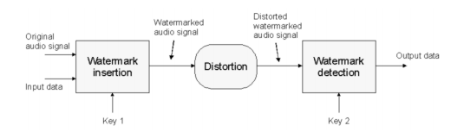

Hình 2.0.1: Watermarking sử dụng như một kênh giao tiếp

Yêu cầu của một hệ thống watermarking âm thanh phải thỏa mãn là:

* **Inaudibility**: Watermarking phải không làm ảnh hưởng đến chất lượng âm thanh
* **Robustness**: Watermarking phải chống lại bất kỳ dạng tấn công vào tính hiệu âm thanh, trừ khi chất lượng âm thanh bị thay đổi đến mức không chấp nhận được
* **Capacity**: Bit rate của watermark phải đủ cao cho ứng dụng, tuy nhiên sẽ ảnh hưởng đến khả năng không thể nghe được và độ mạnh mẽ.
* **Reliability**: Dữ liệu chứa trong watermark phải được thu với tỉ lệ lỗi trong mức chấp nhận được
* **Low** **complexity**: Khi sử dụng cho các ứng dụng thời gian thực, thuật toán watermarking không được sử dụng quá nhiều thời gian.

## 2.1 Cách hoạt động:

Watermarking có thể được xem là một hệ thống giao tiếp. Watermark chính là tín hiệu để mang theo những thông tin cần thiết và tín hiệu âm thanh đóng vai là nhiễu kênh giao tiếp. Trong một kênh giao tiếp thông thường, tín hiệu gốc thường mạnh hơn tín hiệu nhiễu. Tuy nhiên điều này lại không phải trong watermarking.

Có rất nhiều cách watermark âm thanh đã được đề xuất, chúng ta có thể kể đến như:

* **Spread-Spectrum watermarking**: Một hệ thống giao tiếp bằng spread-spectrum được đề xuất bởi (Dixon 1976) và (Haykin 1988) [4] bao gồm việc tách watermark ra các dãy tần số nhầm tăng tối đa cường độ mà vẫn giữ cho âm thanh không nghe được và chống lại tấn công (Boney et al.,1996) (Garcia, 1999).[4]
* **Echo-Hiding watermarking**: Giấu watermark vào tiếng vọng (Echo) nhằm khai thác lỗ hổng âm thanh trong tai người (Temporal masking properties) (Bender et al., 1996) (Neubauer, 2000)[4]
* **Bit stream watermarking**: Watermark sẽ được thêm trực tiếp vào dòng bit được tạo ra bởi coder tín hiệu âm thanh. Ví dụ như LSB hay MSB,…

**Khoa học âm thanh tâm lý (Psychoacoustic):**

Psychoacoustic là một môn khoa học nghiên cứu về sự nhận thức âm thanh. Qua nhiều thí nghiệm, những nhà khoa học đã thiết lập được nhiều giới hạn mà tai người đang có. Nếu như có 2 âm thanh gần tầng số với nhau và được chơi đồng thời, che khuất tần số có thể xảy ra khi một âm thanh to hơn âm thanh còn lại.

Các nhà khoa học đã tạo ra một khuôn mẫu về che khuất tần số cho các tín hiệu không theo âm điệu. Từ một tín hiệu âm thanh *u(t)*, các khuôn mẫu này tính được một đường cong Mu(f) được gọi là ngưỡng che khuất đông nhất với cường độ mật độ phổ âm (power spectral density – PSD) (Perreau, 1998)

Nếu như PSD V(f) của một tín hiệu v(t) thấp hơn Mu(f) cho mọi tần số. thì v(t) sẽ bị che khuất bởi u(t). Có nghĩa là người nghe sẽ không thể phân biệt được sự khác nhau giữa u(t) và u(t) + v(t) (Hình 2.1.1). Những mô hình này được dùng rộng rãi trong các phương thức nén mất âm như (MP3, MPEG-AAC (International Organization for Standardization, 1997) (Bosi et al., 1997)) để xóa những tín hiệu nhiễu không nghe được, cung cấp âm thanh chất lượng cao với tốt độ bits thấp.[4]

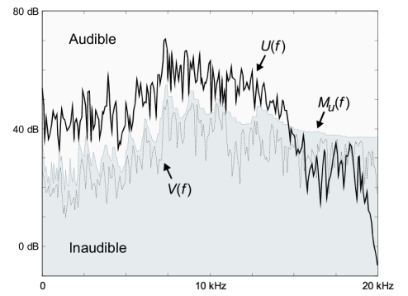

Hình 2.1.1 PSD của âm thanh che khuất và âm thanh bị che khuất ( U(f), đường nối liền và V(f), đường chấm mờ), cũng như ngưỡng che khuất Mu(f).

Trong việc watermarking âm thanh, các khuôn mẫu này được dùng để đảm bảo sự không thể nhận biết trong quá trình watermark. Dựa theo khuôn mẫu này, tín hiệu âm thanh có thể đạt tới 20dB.

Ngoài ra việc che khuất cũng có thể xảy ra trong vùng thời gian, nếu như 2 âm thanh gần nhau trong trường thời gian và to hơn rất nhiều thì nó sẽ che khuất âm thanh còn lại. Hiện tượng này được sử dụng trong những phương thức nén mất âm để tăng tỉ lệ nén (International Organization for Standardization, 1997). Che khuất hậu tố cũng được dùng trong phương thức EH. Watermark là một phiên bản làm trễ và nhỏ hơn của tín hiệu gốc. độ trễ giữa tính hiệu gốc và tiếng vọng chính là phương thức để mã hóa dữ liệu.

## 2.2 Spread Spectrum

Phương thức SS watermarking lần đầu được giới thiệu bởi Cox et al[6] Nó dựa trên nguyên lý cơ bản của direct sequence spread spectrum (DSSS). Trong đó tín hiệu được truyền sẽ được dàn ra một quãng nhiều tần số.

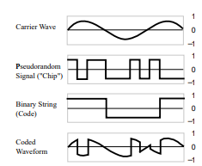

Hình 2.2. Phương thức watermark bằng DSSS

**Độ manh mẽ**

DSSS cho thấy độ mạnh mẽ lớn với định dạng MP3 với bitrate thấp nhất ở 64kb và có khả năng nhận biết nhiều watermarks cùng lúc. Ngoài ra những phương thức được đề xuất cũng cho thấy sự mạnh mẽ giữa các phương thức thay đổi tín hiệu như bandpass/lowpass filter, chuyển đổi D/A, thêm echo, nén cường độ, thêm tín hiệu màu, cắt ngẫu nhiên và sắp xếp lại.[7]

Tuy Nhiên DSSS cũng có nhiều điểm yếu đối với các dạng tấn công bằng cách thay đổi chiều thời gian, ví dụ như dịch thời gian và nhân tần số.[7] Tuy nhiên phượng thức này lại tạo ra những tín hiệu nhiễu ngẫu nhiên.[8]

## 2.3 Echo Hiding

Phương thức EH được đề xuất ban đầu bởi Gruhl et al[9] bằng cách nhúng dữ liệu bit vào trường thời gian của tín hiệu âm thanh gốc bằng cách thêm vào một tiếng vọng.

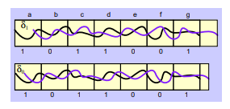

Hình .3.1 2 chanel echo 0 và 1 màu tím và tín hiệu gốc màu đen

**Độ manh mẽ**

Trong quá trình thử nghiệm, phương thức EH không làm giảm chất lượng âm, hoặc nếu có cũng rất nhỏ nếu như chúng ta thay đổi âm thanh gốc với cường độ nhỏ. Thậm chí trong quá trình thử nghiệm có một số âm thanh trở nên “giàu” hơn. Giúp người nghe có trải nghiệm tốt hơn.[10]

Phương thức EH rất mạnh mẽ đối với các phương thức nén MPEG, các phương thúc này không làm thay đổi lớn đối với tỉ lệ thu được ở mức 85%. Ngoài ra các phương thức nén MP3 với bitrate 56kb/s hoặc 128kb/s cho thấy mức độ lỗi bit nhỏ.[7]

Tuy nhiên EH giống như SS, vẫn khá yếu khi có sự thay đổi tần số.

## 2.4 Least significant bit (LSB):

Phương thức LSB là một trong những phuong pháp đơn giản nhất để gắn thông tin vào âm thanh. Bằng cách thay đổi bit cuối cùng trong bitstream.

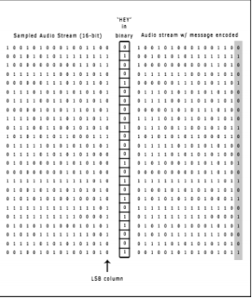

Hình 2.4.1 LSB

Phương thức LSB cho phép tỉ lệ nhúng lớn.  
Tuy nhiên phương thức này tạo ra tiếng ồn có thể nghe được rất rõ ràng. Vì thế LSB không phải là một phương thức hợp lý và hiệu quả.

## 2.5 Kết luận

Dựa theo những nghiên cứu đạt được và những yêu cầu của một hệ thống phân phối âm nhạc, phương pháp EH là phương pháp thích hợp nhất để ứng dụng vào hệ thống. Với các thuộc tính sau:

* Không thể nghe được, hoặc nếu nghe được cũng rất nhỏ và làm cho âm thanh trở nên giàu hơn.
* Chống lại các dạng tấn công kiểu nén, resample là những kiểu tấn công thường gặp nhất khi người dùng reupload

# CHƯƠNG 3: ECHO HIDING

Việc ẩn dữ liệu bên trong tín hiệu âm thanh đặc biệt khó khăn, bởi vì con người có khả năng nhận biết âm thanh trên một quãng rất rộng. Ngoài ra khả năng nhận biết những âm thanh nhiễu cũng rất chính xác. Tuy nhiên cũng có vài “lỗ hổng” trong khả năng này. Ví dụ những âm thanh nhỏ thường sẽ bị những âm thanh lớn che khuất. Ngoài ra còn có những âm thanh nền trong môi trường, vì thế đa số trường hợp sẽ bị bỏ qua bởi người nghe.

Để phát triển một hệ thống phát phối nhạc số, việc watermark phải không làm thay đổi chất lượng âm thanh quá lớn, khả năng phát hiện rất thấp, khả năng chống tấn công cao…

Trong các phương pháp ẩn thông tin trong âm thanh, phương pháp ẩn âm thanh trong tiếng vọng (Echo Hiding) trở nên phù hợp nhất trong việc bảo vệ tác quyền âm nhạc số.

**ĐIỂM LỢI**

* Khó nhận ra, hoặc sự xuất hiện của tiếng vọng làm âm thanh trở nên hay hơn
* Khó bị thay đổi, khả năng chống tấn công tốt

**ĐIỂM BẤT LỢI**

* Tỉ lệ nhúng thấp

Tuy nhiên, khi xét về nhu cầu trong hệ thống. Chúng ta chỉ cần lưu một lượng dữ liệu nhỏ để xác nhận tác quyền của tác giả/nhà phân phối, chứ không cần một file lớn. Vì thế phương pháp EH được chọn để tích hợp vào hệ thống phân phối nhạc số

## 3.1 Cơ sở lý thuyết

Thuật toán Echo Data Hiding rất được chú trọng trong công cuộc nghiên cứu watermarking. Tiếng vọng sẽ được thêm vào tín hiệu âm thanh để chèn dữ liệu vào bản nhạc. Dữ liệu được ẩn đi bằng việc thay đổi ba giá trị chính:

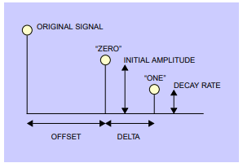

Hình .1.1 Các thông số trong thuật toán EH

Cho o0, o1, α lần lượt là offset cho bit 0, bit 1 và amptitute. Sau đó kernels tiếng vọng có thể được tính bằng phương trình 1 với δ [n] là hàm Kronecker delta như phương trình 2 để thể hiện cho xung của tín hiệu rời rạc.

$h_{i}\left[n\right]= δ \left[n\right] + α δ \left[n-d_{i} \right], i \{0,1\}$ (1)

$δ [n] = \left\{\begin{aligned}1, if n=0 \\ 0, if n ≠0\end{aligned}\right.$ (2)

Tính hiệu tiếng vọng sau đó sẽ được tạo ra bằng cách tích chập tính hiệu âm thanh gốc và kernels tiếng vọng.

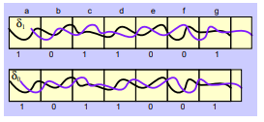

Hình 3.1.2 Tín hiệu âm thanh channel 0 và channel 1 và tín hiệu gốc đường đen

## 3.2 Nhúng dữ liệu

Bản âm gốc sẽ được chia thành nhiều phân khúc bằng với số bits sẽ được gắn vào. Sau đó mỗi phân khúc sẽ được thêm tiếng vọng với offset ứng với dữ liệu bit được gắn vào. Gọi N là số lượng bit cần gắn. L là độ dài của phân khúc. L được chọn sao cho N.L nhỏ hơn độ dài của tín hiệu âm thanh.

Tạo một tính hiệu trộn sẽ giúp tăng tính thuận lợi trong quá trình mã hóa, giúp giảm sự nhiễu âm trong quá trình gắn các phân khúc.

Các bước mã hóa dữ liệu vào đoạn âm thanh như sau:

* Tạo một chuỗi $h_{i}^{*}=\left[0, 0,…, 0, 1\right], i∈\{0,1\}$ trong đó $h_{i}^{*}$ chứa $o_{i}^{}, i∈\{0,1\}$ chữ số không ở đầu.
* Tích chập bản nhạc gốc với $h_{i}^{*}, i∈\{0,1\}$ để được bản tiếng vọng của tín hiệu âm thanh ứng với $k_{i}^{}, i∈\{0,1\}$
* Tạo một tín hiệu trộn sử dụng những bits được mã hóa vào như hình:
* 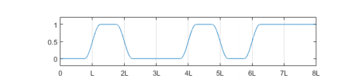

Hình 3.2.1 Mixer sử dụng để trộn 2s channel với tín hiệu gốc

* Thêm tiếng vọng vào tín hiệu âm thanh gốc bằng tín hiệu trộn trong phương trình

$$x_{n}=s_{n}+ k_{1}.mixer+ k_{0}.(1-mixer)$$

## 3.3 Trích xuất dữ liệu

Quá trình giải mã sử dụng việc phân tích tần số. Audio ẩn sẽ được chia thành những phân khúc bằng với số bit cùng với độ dài phân khúc đã được mã hóa. Sau đó lấy phần số thực của tần âm tại điểm có offset trùng với bit tương ứng như phương trình

$$\{1, if c_{n}\left[o_{0}\right]< c_{n}\left[o_{1}\right] 0, if c_{n}\left[o_{0}\right]> c_{n}\left[o_{1}\right]$$

Với:

$c_{n}\left[i\right]=ifft\left(log\left(abs\left(fft\left(s_{n}\left[i\right]\right)\right)\right)\right)$

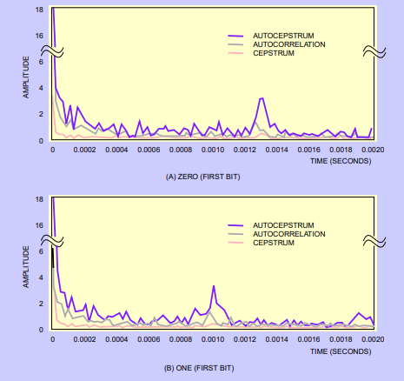

Hình 3.3.1 Hình ảnh quang phổ trên thời gian

# CHƯƠNG 4: HAMMING CODE

Hamming code là một tập các code tự sửa lỗi có thể dùng để phát hiện và tự sửa lỗi có thể xảy ra trong quá trình truyền và lưu dữ liệu từ người gửi đến người nhận. Kỹ thuật này được phát triển **bởi R.W.Hamming.**

Trong quá trình mã hóa/giải mã, có nhiều tác nhân gây sai lệch trong tầng số của tiếng vọng, trong đó có thể là lỗi trong việc lưu tập tin, hoặc tấn công cả cố ý và vô ý. Vì vậy việc sửa lỗi bits sẽ tăng độ chính xác trong việc giải mã thông tin.

Ta sẽ sử dụng Haming(7,4) để mã hóa và giải mã đoạn bit truyền vào  
  
**MA TRẬN HAMMING**

Chúng ta có 2 ma trận HAMMING đi liền với nhau:

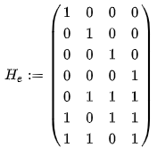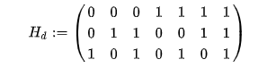

Chúng ta truyền một nhóm 4 bits dữ liệu : (1,0,1,1)   
Ta tính tích của $h_{e}$ và p

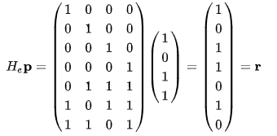

Sau đó mã hóa vào đoạn thông tin vào bản nhạc.

Khi giải mã, để kiểm tra có lỗi xảy ra hay không chúng ta sẽ nhân ${ h}_{d}$ và r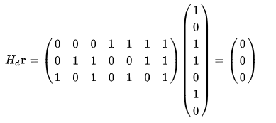

Nếu có lỗi xảy ra kết quả sẽ trả về vị trí lỗi của nó, ví dụ chúng ta sai ở bit thứ 2:

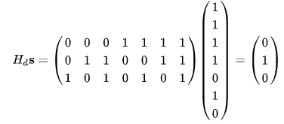

Kết quả trả về tương đương “010” là 2

# CHƯƠNG 5: PHÂN TÍCH VÀ THIẾT KẾ HỆ THỐNG

## 5.1 Tổng quan

### 5.1.1 Sơ đồ usecase

**3**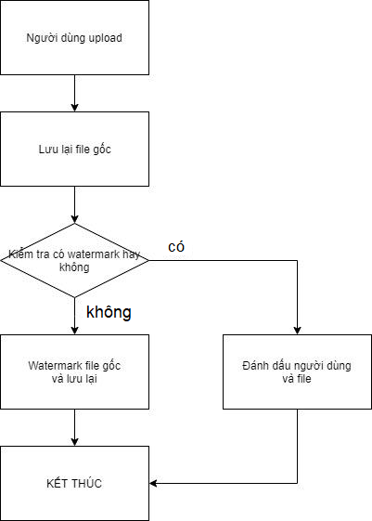

Hình 5.1.1.1 Sơ đồ nghiệp vụ watermark

### 5.1.2 Danh sách các Actors

|  |  |  |
| --- | --- | --- |
| **STT** | **Tên Actor** | **Ý nghĩa/Ghi chú** |
| 1 | Khách | Khách là người dùng chưa đăng nhập, truy cập đến trang web mà chưa được cấp quyền. Khách có quyền đăng nhập để có thể sử dụng những tính năng khác. |
| 2 | Người dùng | Người dung là khách đã đăng nhập và được cấp quyền. Người dùng được phép upload nhạc và sử dụng những tính năng khác của trang web. Nếu người dùng upload file đã watermarked sẽ bị đánh dấu và bị cấm khỏi trang web. |
| 3 | Admin | Admin là người quản lý, là người chịu trách nhiệm quản lý người dùng, kiểm tra những người dùng vi phạm bản quyền, ngoài ra còn quản lý những tính năng khác như bài hát v.v |

*Bảng 5.1.2.1: danh sách các actor*

### 5.1.3 Danh sách các usecase

|  |  |  |
| --- | --- | --- |
| **STT** | **Tên Use-case** | **Ý nghĩa/Ghi chú** |
| 1 | Người dùng đăng nhập | Đăng nhập vào hệ thống sử dụng tên đăng nhập và mật khẩu. Thông báo sẽ hiện ra nếu người dùng đã từng vi phạm bản quyền và bị cấm đăng nhập. |
| 2 | Nghe nhạc | Tất cả người dùng và khách đều có thể nghe nhạc được, những file được nghe là file đã được watermarked và bảo vệ. |
| 3 | Upload | Tất cả người dùng đều có quyền upload nhạc riêng của mình. Tuy nhiên trong quá trình upload hệ thống sẽ kiểm tra xem file đó đã được watermarked chưa. Nếu chưa, file đó sẽ nghe được bởi tất cả người dùng và khách. |
| 4 | Download | File download là file đã được watermarked và bảo vệ. Người dùng có quyền nghe nhưng không thể upload vào hệ thống mà không bị phát hiện |
| 5 | Quản lý người dùng | Admin có quyền quản lý người dùng. Kiểm tra người dùng đã vi phạm bản quyền bao nhiêu lần, gỡ ban,… |
| 6 | Quản lý bài hát | Admin có quyền quản lý các bài hát. Nhằm chống lại những sai sót của hệ thống. |
| 7 | Các tính năng khác | Các tính năng không liên quan đến watermarking, tuy nhiên liên quan đến thương mại và quản lý người dùng và dữ liệu |

*Bảng 5.1.3.1 Danh sách các usecase*

## 5.2) Kiến trúc hệ thống

Hệ thống sẽ có 3 thành phần chính: Angular cho front-end, Nodejs cho Web-API và Python cho watermarking và detect-watermarking

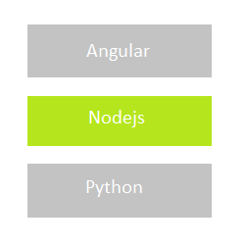

Hình 5.2.1 sơ đồ cấu trúc hệ thống

Hệ thống dựa vào nền tảng MEANSTACK (MongoDB, Express, Angular, Nodejs) nhằm tăng tốc độ phát triển và độ linh hoạt của hệ thống.

* **MongoDB**: Cơ sở dữ liệu noSQL, với tốc độ mở rộng nhanh, linh hoạt, phù hợp với một ứng dụng phát triển nhanh, nhất là hệ thống phân phối âm nhạc có nhiều thông tin không đồng nhất và phát triển nhanh.
* **Express**: là một framework Node.js cho ứng dụng web. Nó cung cấp những tính năng mạnh mẽ cho ứng dụng web và mobile. Như API, routing,…
* **Angular**: là một JavaScript framework giúp phát triển giao diện web được thiết kế bởi google.
* **Node.js**: là một JavaScript Runtime bất đồng bộ theo sự kiện. Node.js được thiết kế để xây dựng một ứng dụng mạng có thể mở rộng nhanh.

## 5.3 Thiết kế nghiệp vụ

### 5.3.1 Nghiệp vụ chính của hệ thống

|  |  |
| --- | --- |
| **STT** | **Tên nghiệp vụ** |
| 1 | Đăng nhập |
| 2 | User upload bài hát lên server |
| 3 | Nếu bài hát chưa watermark thì server tiến hành watermark bài hát và lưu vào database |
| 4 | Nếu bài hát đã watermark rồi thì server sẽ update số lần Reup của User, Reup 3 lần hệ thống sẽ tự động khóa tài khoản của User |
| 5 | Admin có thể gỡ khóa tài khoản của user |
| 6 | Admin có quyền khóa bài hát |
| 7 | Các tính năng khác mang hướng thương mại và không liên quan đến watermarking |

*Bảng 5.3.1.1: Nghiệp vụ chính của hệ thống*

### 5.3.2 Quyền của khách

Khách là một user bình thường, chưa đăng nhập vào hệ thống, tuy nhiên vẫn có quyền sử dụng các chức năng cơ bản của một hệ thống phân phối nhạc số như nghe, download,vv…

|  |  |
| --- | --- |
| **STT** | **Tên quyền** |
| 1 | Nghe nhạc theo danh mục: thể loại, nghệ sĩ, album, top100 |
| 2 | Xem mv của bài hát |
| 3 | Xem tổng số lượt follow của User khác |
| 4 | Download nhạc |
| 5 | Xem thông tin bài hát: bao gồm lời bài hát, mv, thuộc về album nào, danh mục nào, nghệ sĩ nào |
| 6 | Xem lượt thích, lượt nghe của bài hát |
| 7 | Filter danh mục, nghệ sĩ, album theo tên để dễ dàng tìm kiếm thông tin mong muốn |
| 8 | Xem top 100 các bài hát được yêu thích nhất, nghe nhiều nhất |
| 9 | Up view cho bài hát khi nghe tối thiểu 60% thời lượng bài hát |

*Bảng 5.3.2.1 Quyền của khách*

### 5.3.3 Quyền của người dùng

Người dùng đã đăng nhập sẽ được cấp toàn quyền để quản lý tài khoản cá nhân của mình. Tuy nhiên người dùng nếu có hành vi reupload các file nhạc đã bảo vệ sẽ bị đánh dấu. Nếu vượt quá số lần quy định sẽ bị khóa tài khoản.

|  |  |
| --- | --- |
| **STT** | **Tên quyền** |
| 1 | Nghe nhạc theo danh mục: thể loại, nghệ sĩ, album, top100 |
| 2 | Xem mv của bài hát |
| 3 | Download nhạc |
| 4 | Xem thông tin bài hát: bao gồm lời bài hát, mv, thuộc về album nào, danh mục nào, nghệ sĩ nào |
| 5 | Xem lượt thích, lượt nghe của bài hát |
| 6 | Xem top 100 các bài hát được yêu thích nhất, nghe nhiều nhất |
| 7 | Xem tổng số lượt follow của User khác |
| 8 | Up view cho bài hát khi nghe tối thiểu 60% thời lượng bài hát |
| 9 | Filter danh mục, nghệ sĩ, album theo tên để dễ dàng tìm kiếm thông tin mong muốn |
| 10 | Upload bài hát : bao gồm file bài hát, tên bài hát, nghệ sĩ, lời bài hát, mv. Bài hát được upload thành công chỉ hiển thị trong album của User. Việc đưa bài hát vào mục thể loại, nghệ sĩ sẽ do Admin quyết định. Lời bài hát và mv sẽ được admin kiểm duyệt và quyết định approve hoặc reject |
| 11 | Quản lý bài hát cá nhân : bao gồm việc chỉnh sửa tên bài hát, nghệ sĩ, lời bài hát và upload MV, xóa bài hát. User có thể xem trạng thái lời bài hát và MV của bài hát đã được admin approve/reject hay chưa |
| 12 | Edit thông tin tài khoản: bao gồm thay đổi password và avatar |
| 13 | Nghe nhạc theo danh sách bài hát đã upload |
| 14 | Nghe nhạc theo danh sách bài hát mà User đã đánh dấu yêu thích |
| 15 | Quản lý bài hát đã chặn: bao gồm việc gỡ chặn |
| 16 | Quản lý playlist cá nhân: thêm, sửa, xóa playlist |
| 17 | Nghe nhạc theo playlist cá nhân |
| 18 | Nghe nhạc theo playlist cá nhân |
| 19 | Like bài hát, Unlike bài hát, Block bài hát, Unblock bài hát |
| 20 | Thêm, Xóa bài hát ra khỏi playlist cá nhân |
| 21 | Bình luận: Bao gồm việc thêm, sửa, xóa bình luận của bản thân User, xem + trả lời + like + unlike bình luận của User khác. Xem được thời điểm bình luận. Xem được tổng lượt bình luận của bài hát. Filter bình luận theo 2 tiêu chí: bình luận được nhiều like nhất hoặc bình luận mới nhất. |
| 22 | Xem được tổng lượt bình luận của bài hát. Filter bình luận theo 2 tiêu chí: bình luận được nhiều like nhất hoặc bình luận mới nhất. |
| 23 | Follow, unfollow user k |
| 24 | Nhận thông báo của hệ thống: hệ thống sẽ thông báo khi   * người dùng khác like bài hát của User * người dùng khác follow/unfollow User * người dùng khác bình luận bài hát của User * Admin approve/reject lời bài hát hoặc mv bài hát mà User upload * Người dùng mà User đang follow vừa upload bài hát mới |

*Bảng 5.3.3.1 Quyền của người dùng*

### 5.3.4 Quyền của người quản lý

Người quản lý là người sẽ giám sát hệ thống, đảm bảo hệ thống hoạt động trơn tru và không có các hiện tượng phá hoại, giải quyết các vấn đề mà hệ thống sai sót.

|  |  |
| --- | --- |
| **STT** | **Tên quyền** |
| 1 | Quản lý thể loại bài hát : thêm, sửa, xóa thể loại bài hát, upload hình đại diện |
| 2 | Quản lý danh mục nghệ sĩ : thêm, sửa, xóa nghệ sĩ, upload hình đại diện |
| 3 | Quản lý bài hát do User upload: sửa, xóa bài hát. Update bài hát vào các mục thể loại, nghệ sĩ phù hợp. Nghe thử bài hát, download bài hát. Xem thử MV của bài hát. Approve/Reject MV. Chỉnh sửa, bổ sung lời bài hát |
| 4 | Quản lý User: Block, Unblock tài khoản User. Xem tổng số bài upload của user. Xem số lần Reup của user |

*Bảng 5.3.4.1 Quyền của người quản lý*

# CHƯƠNG 6: THIẾT KẾ GIAO DIỆN

## 6.1 Màn hình đăng ký tài khoản

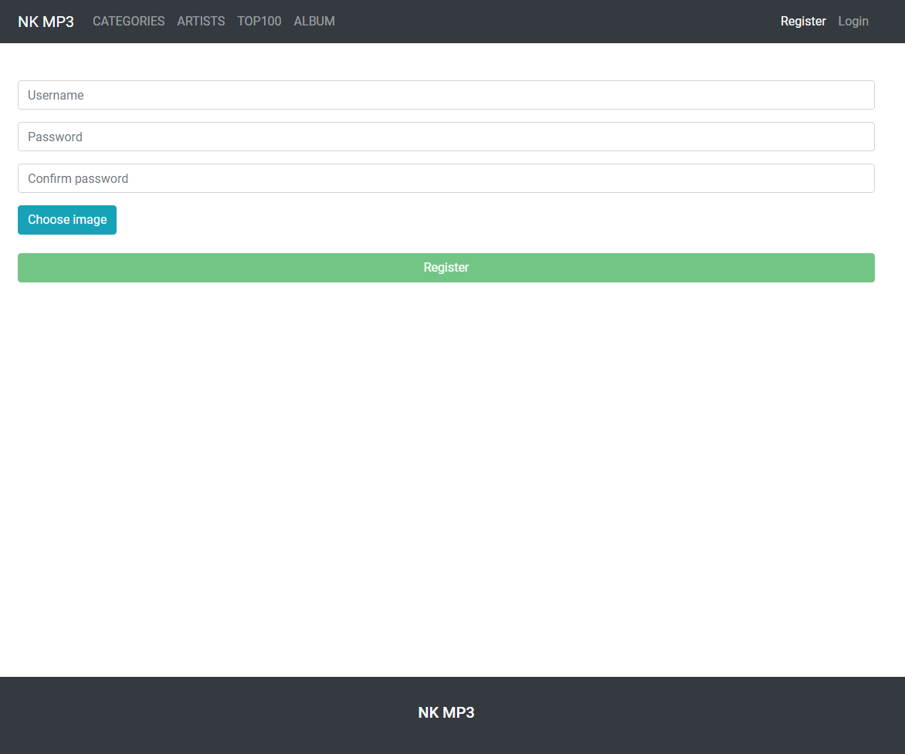

Hình 6.1.1 đăng ký tài khoản sử dụng hệ thống.

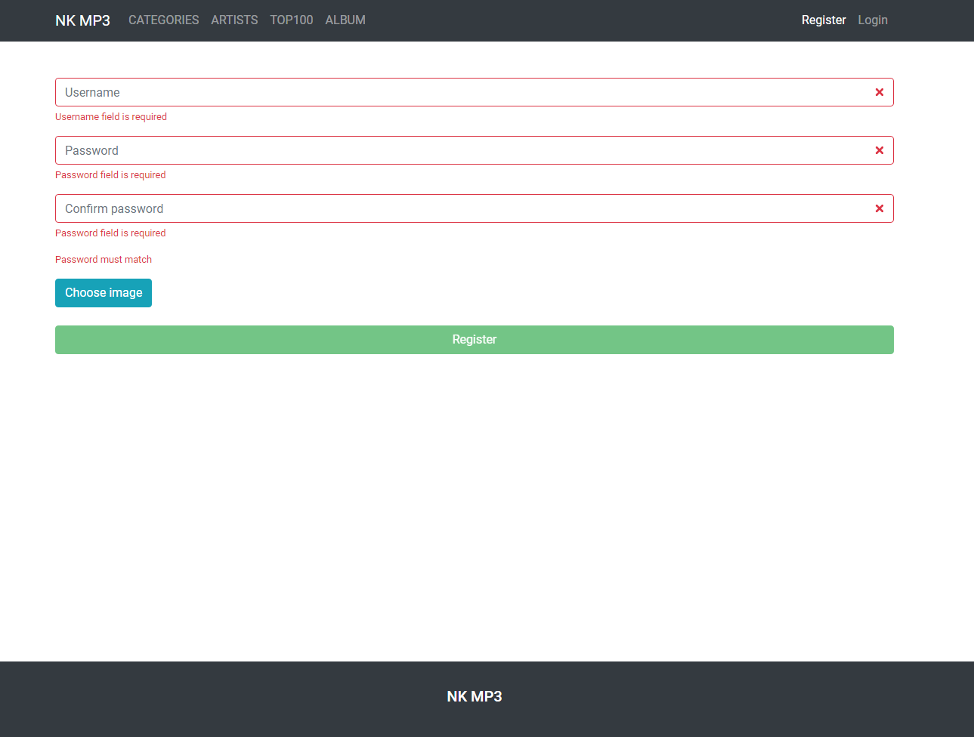

Hình 6.1.2 Màn hình validate

Validate phía client cho việc đăng ký tài khoản sử dụng hệ thống. Validate tương tự phía server cho tính năng đăng ký tài khoản:

* Trường username không được trống
* Trường password không được trống
* Trường confirm password không được trống

## 6.2 Màn hình đăng nhập

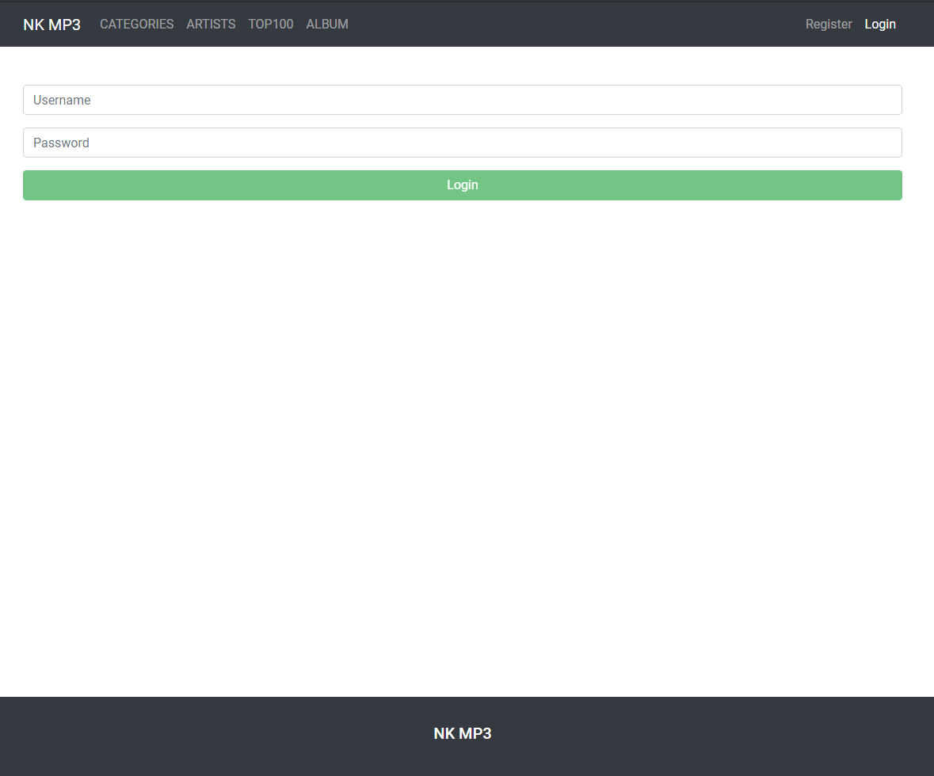

Hình 6.2.1 đăng nhập vào hệ thống

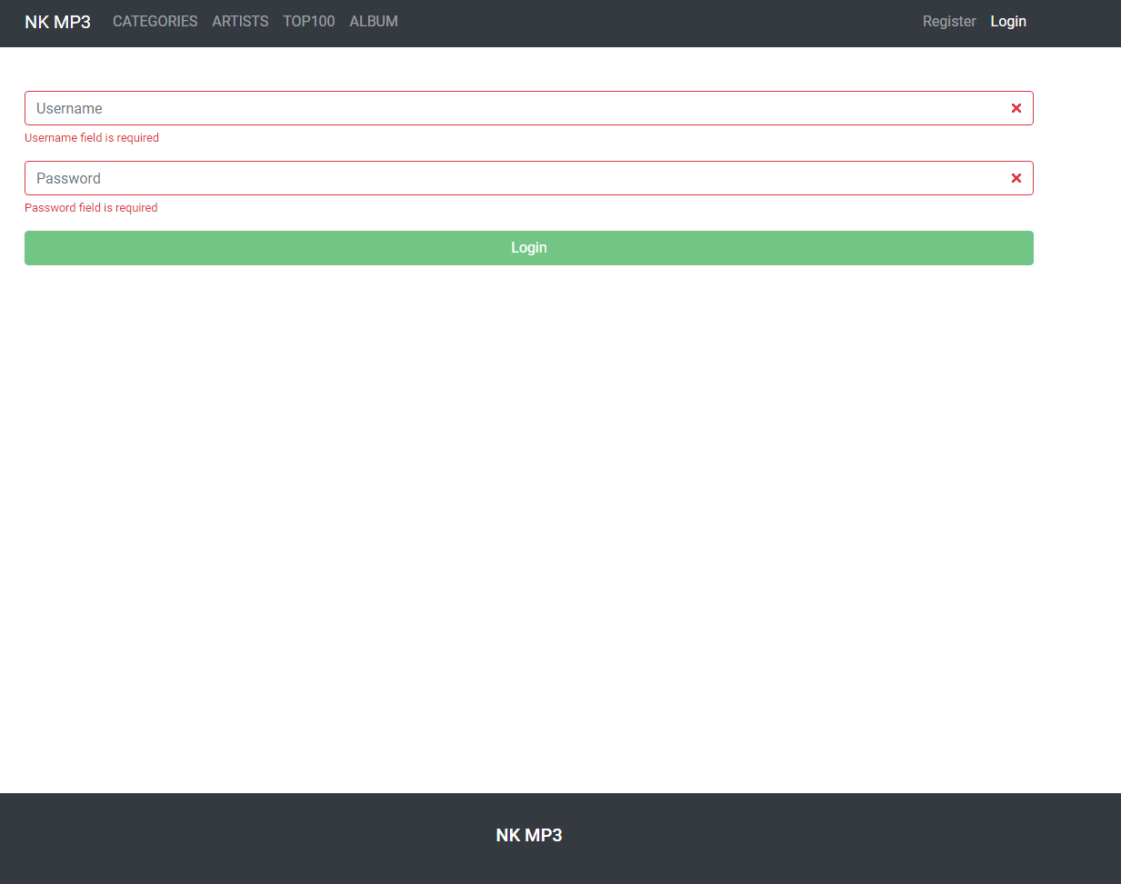

Hình 6.2.2 Validate đăng nhập

Validate phía client cho tính năng đăng nhập. Validate tương tự phía Server cho tính năng đăng nhập:

* Trường username không được trống
* Trường password không được trống

## 6.3 Màn hình thể loại nhạc

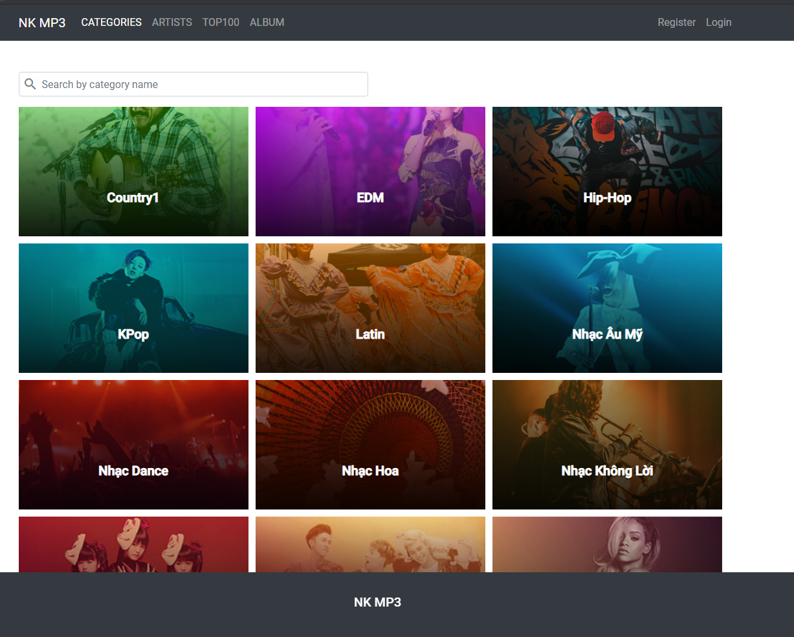

Hình 6.3.1 Màn hình thể loại nhạc

* Phân loại bài hát theo thể loại.
* Có tính năng filter theo tên thể loại

## 6.4 Màn hình nghệ sĩ

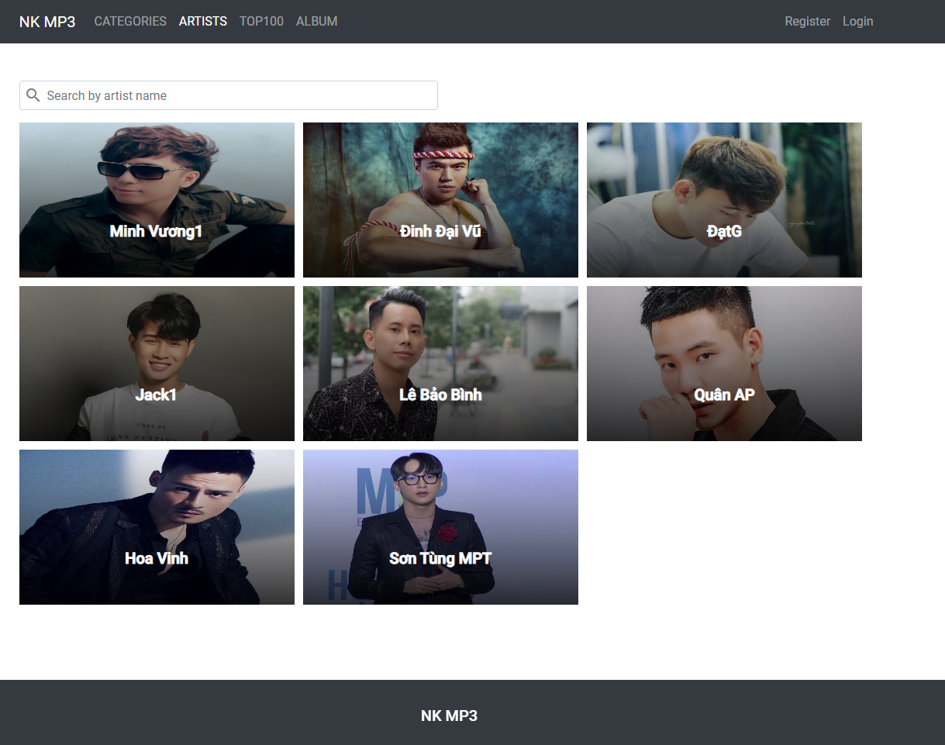

Hình 6.4.1 Màn hình nghệ sĩ

* Phân loại bài hát theo nghệ sĩ.
* Có tính năng filter theo tên nghệ sĩ.

## 6.5 Màn hình Album

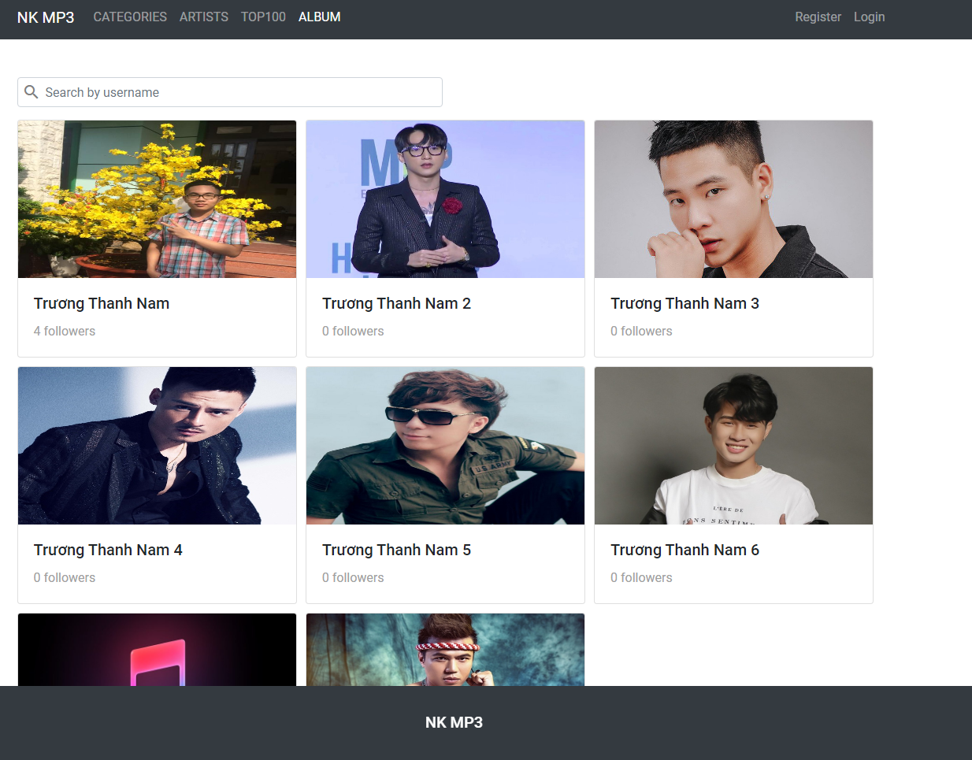

Hình 6.5.1 Màn hình Album

* Phân loại bài hát theo album.
* Bài hát do User nào upload sẽ thuộc về album của User đó.
* Có tính năng filter theo username.

## 6.6 Màn hình phân quyền User sau khi đăng nhập

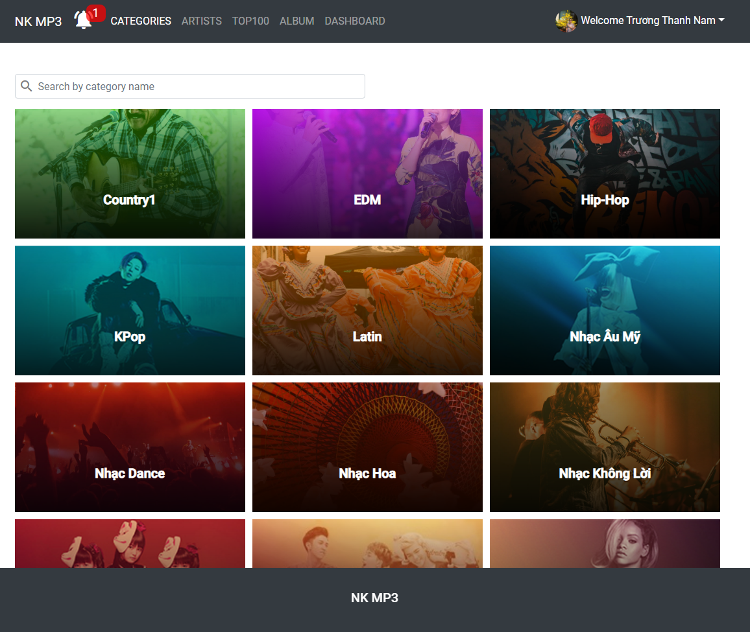

Hình 6.6.1 Màn hình phân quyền User sau khi đăng nhập

Sau khi login thành công hệ thống sẽ điều hướng User tới màn hình này. Trên thanh menu sẽ có thêm chuông thông báo hệ thống và mục DASHBOARD. Mục DASHBOARD là nơi để User có thể sử dụng các tính năng mở rộng của hệ thống mà chỉ đăng nhập thành công mới có được.

## 6.7 Màn hình Upload bài hát của User

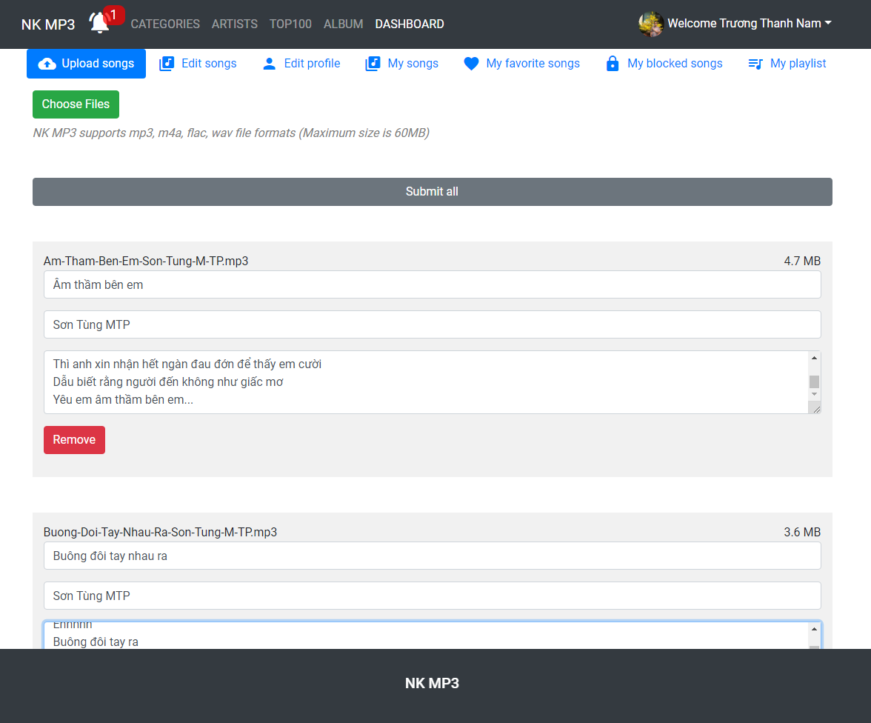

Hình 6.7.1 Màn hình Upload bài hát của User

User có thể upload nhiều file bài hát cùng 1 lúc. Đi kèm thông tin của từng bài hát như tên bài hát, tên nghệ sĩ, lời bài hát. Hệ thống hỗ trợ upload các file mp3, m4a, flac, wav. Với kích thước file tối đa là 60MB. Nếu User cố tình đưa lên các file không đúng định dạng, nút Submit all sẽ bị khóa lại. Phía Server cũng Validate tương tự phía client.

## 6.8 Màn hình Edit bài hát của User

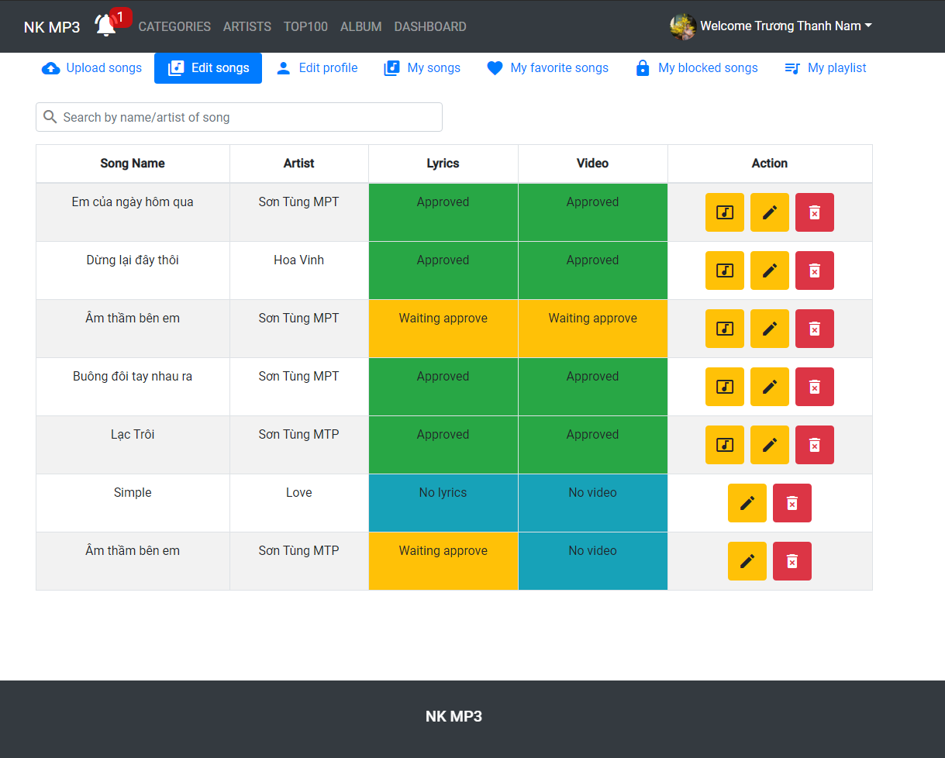

Hình 6.8.1 Màn hình Upload bài hát của User

* User có thể chỉnh sửa, theo dõi những bài hát đã upload.
* Có tính năng filter theo tên, nghệ sĩ.
* Xem trạng thái lời bài hát, MV.
* Xóa bài hát.

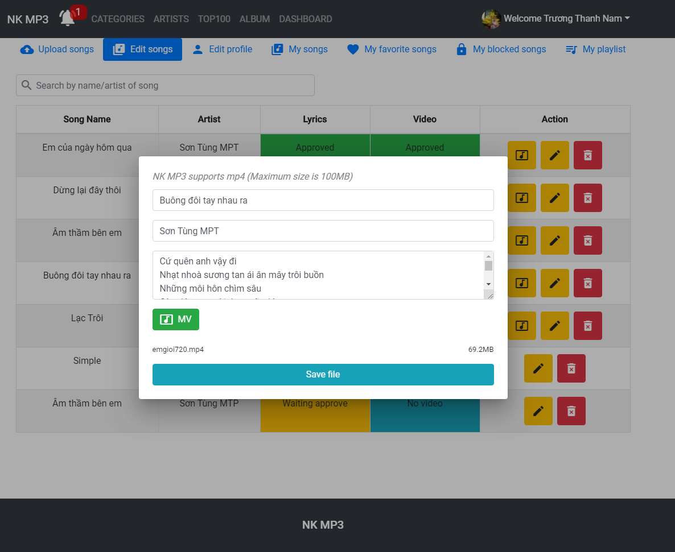

Hình 6.8.2 Modal chỉnh sửa bài hát

* User click vào nút có hình cây bút chì để chọn chỉnh sửa bài hát mong muốn.
* Có thể chỉnh sửa lại tên bài hát, tên nghệ sĩ, chỉnh sửa lại lời bài hát, upload MV cho bài hát.

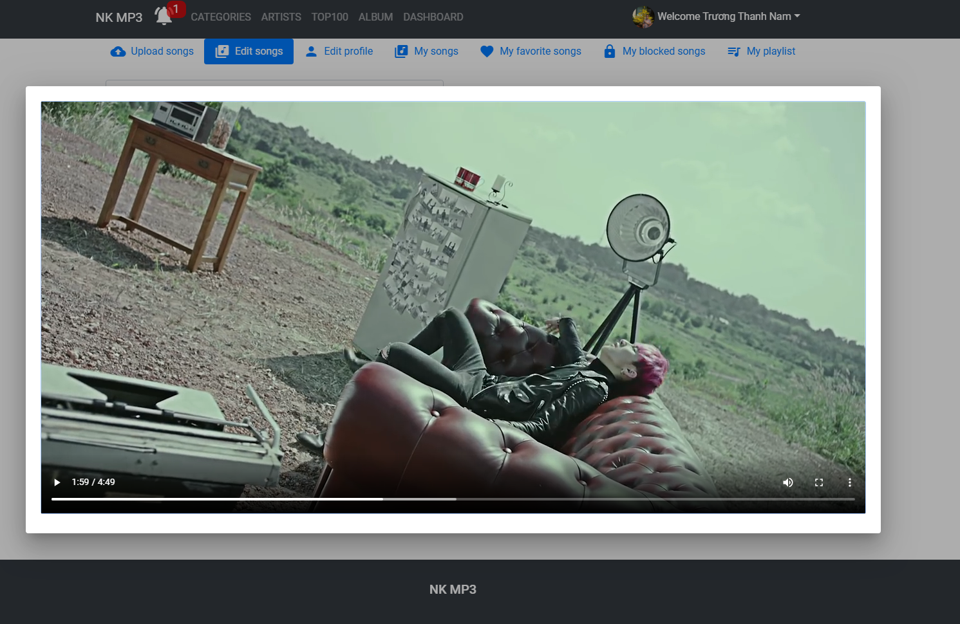

Hình 6.8.3 Modal kiểm tra MV

User xem lại và kiểm tra MV đã upload tương ứng với từng bài hát

## 6.9 Màn hình Edit thông tin tài khoản

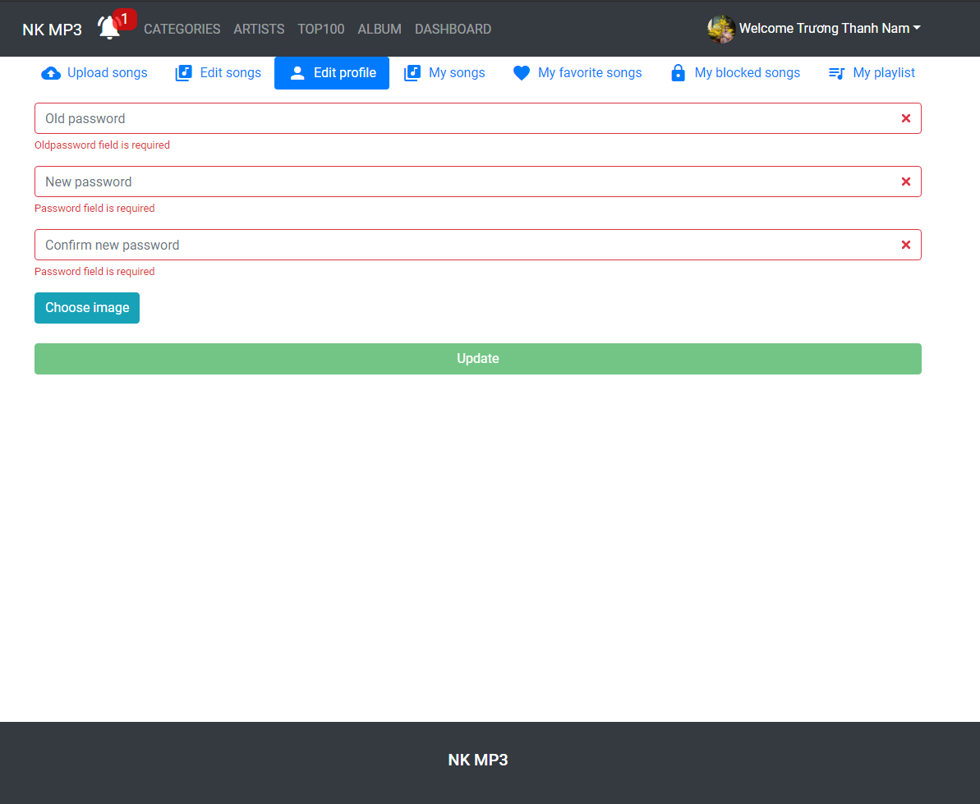

Hình 6.9.1 Màn hình cập nhập profile

* User có thể cập nhật lại password và avatar.
* Có validate phía client và server:
  + Trường Old password không được trống
  + Trường New password không được trống
  + Trường Confirm New password không đước trống và phải trùng với New password

## 6.10 Màn hình hiển thị bài hát đã upload của User

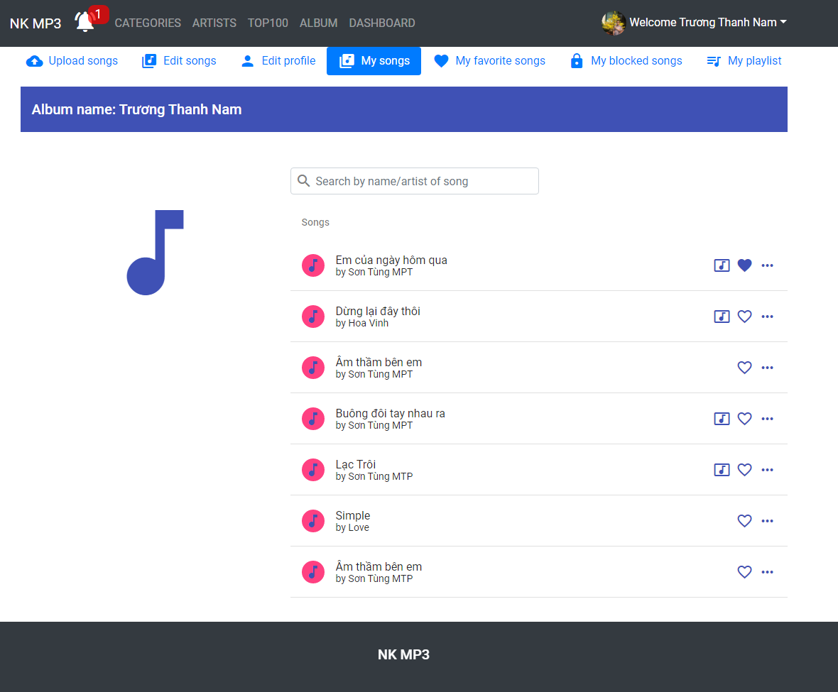

Hình 6.10.1 Màn hình hiển thị bài hát đã upload của User

* Hiển thị toàn bộ bài hát mà User đã upload thành công.
* Có tính năng filter bài hát theo tên và nghệ sĩ.

## 6.11 Màn hình hiển thị bài hát yêu thích của User

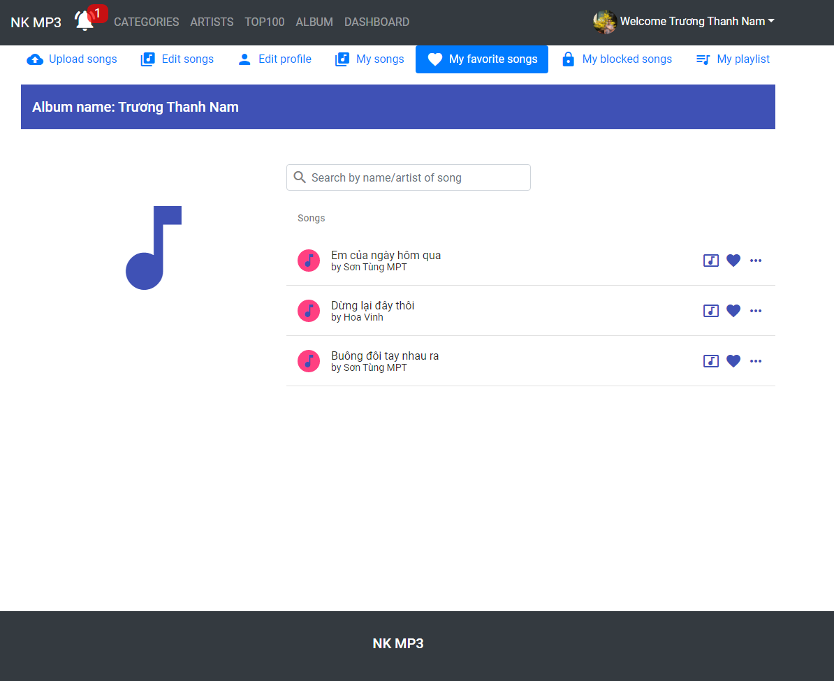

Hình 6.11.1 Màn hình hiển thị bài hát yêu thích của User

* Hiển thị bài hát mà User đã đánh dấu yêu thích.
* Có tính năng filter theo tên, nghệ sĩ.

## 6.12 Màn hình hiển thị danh sách các bài hát đã block

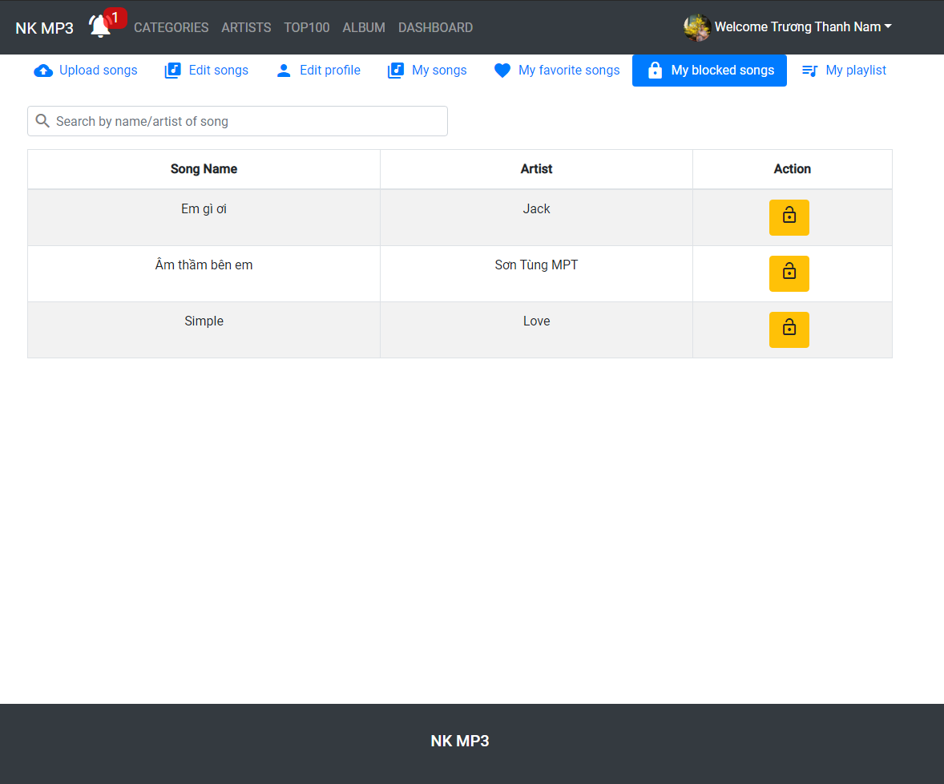

* **Màn hình hiển thị danh sách các bài hát đã block** Hiển thị những bài hát đã block.
* User có thể gỡ block cho các bài hát.
* Có tính năng filter theo tên, nghệ sĩ.

## 6.13 Màn hình hiển thị playlist cá nhân của User

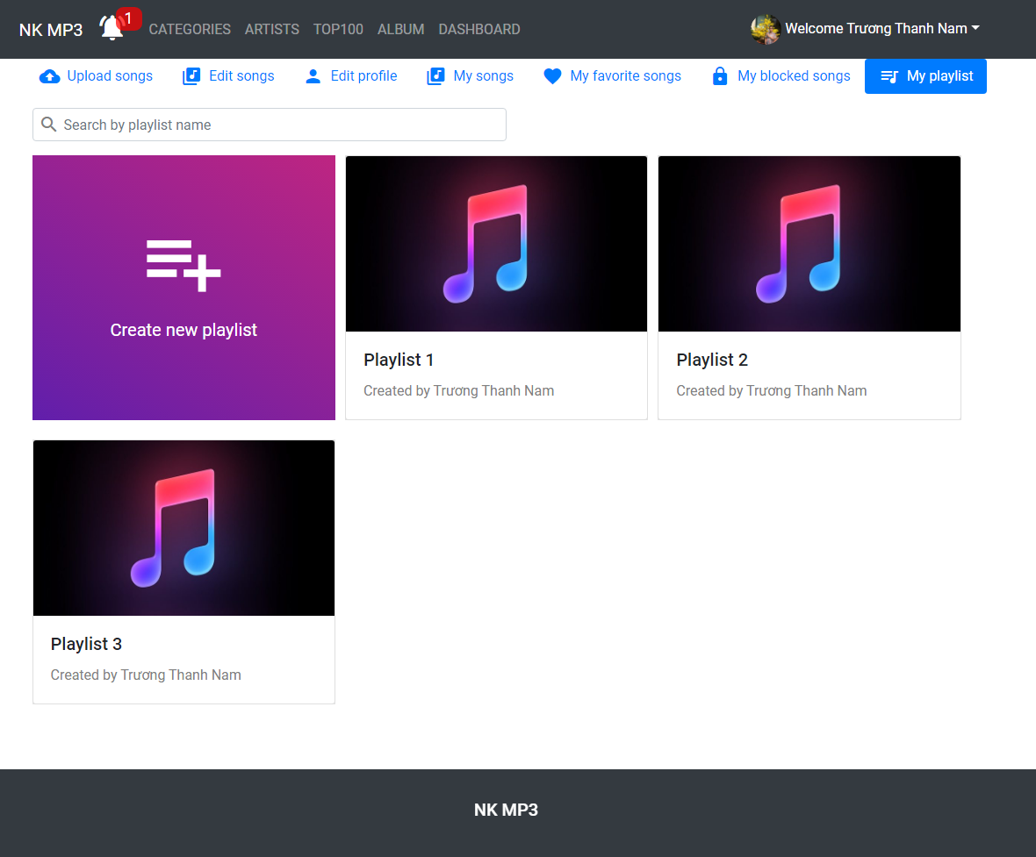

Hình 6.13.1 Màn hình hiển thị playlist cá nhân của User

* Hiển thị danh sách playlist CÁ NHÂN của user.
* Bên trong các playlist là danh sách các bài hát mà User đã đưa vào.
* Có tính năng filter theo tên của playlist.

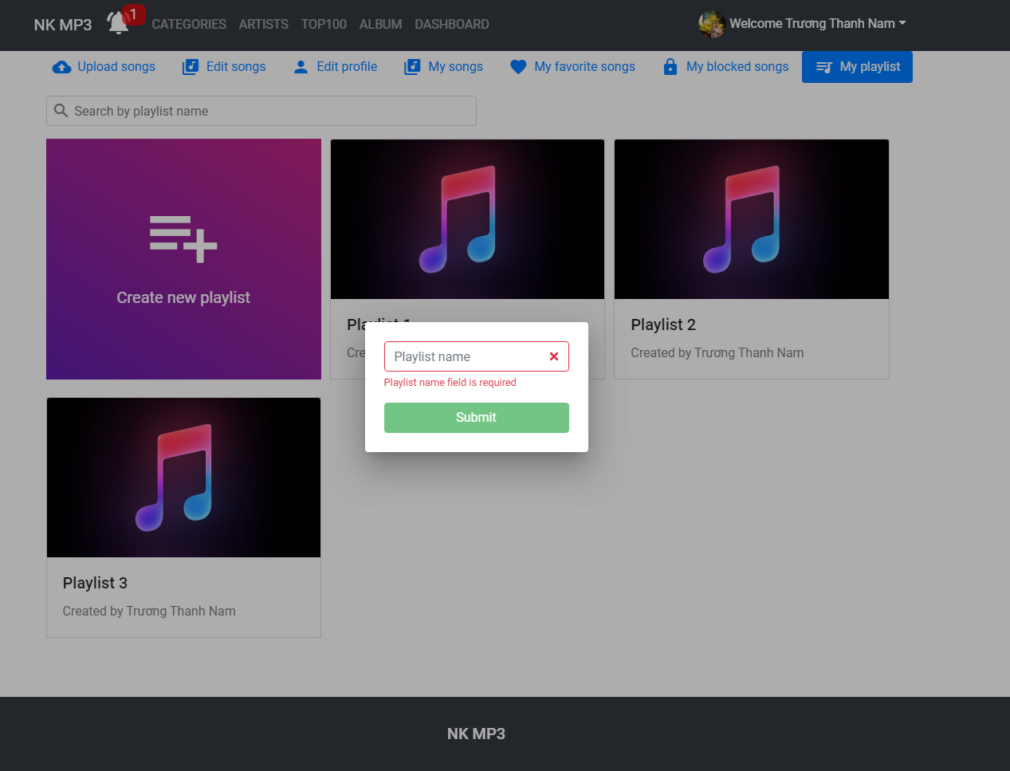   
Hình 6.13.2 User tạo hoặc chỉnh sửa playlist cá nhân

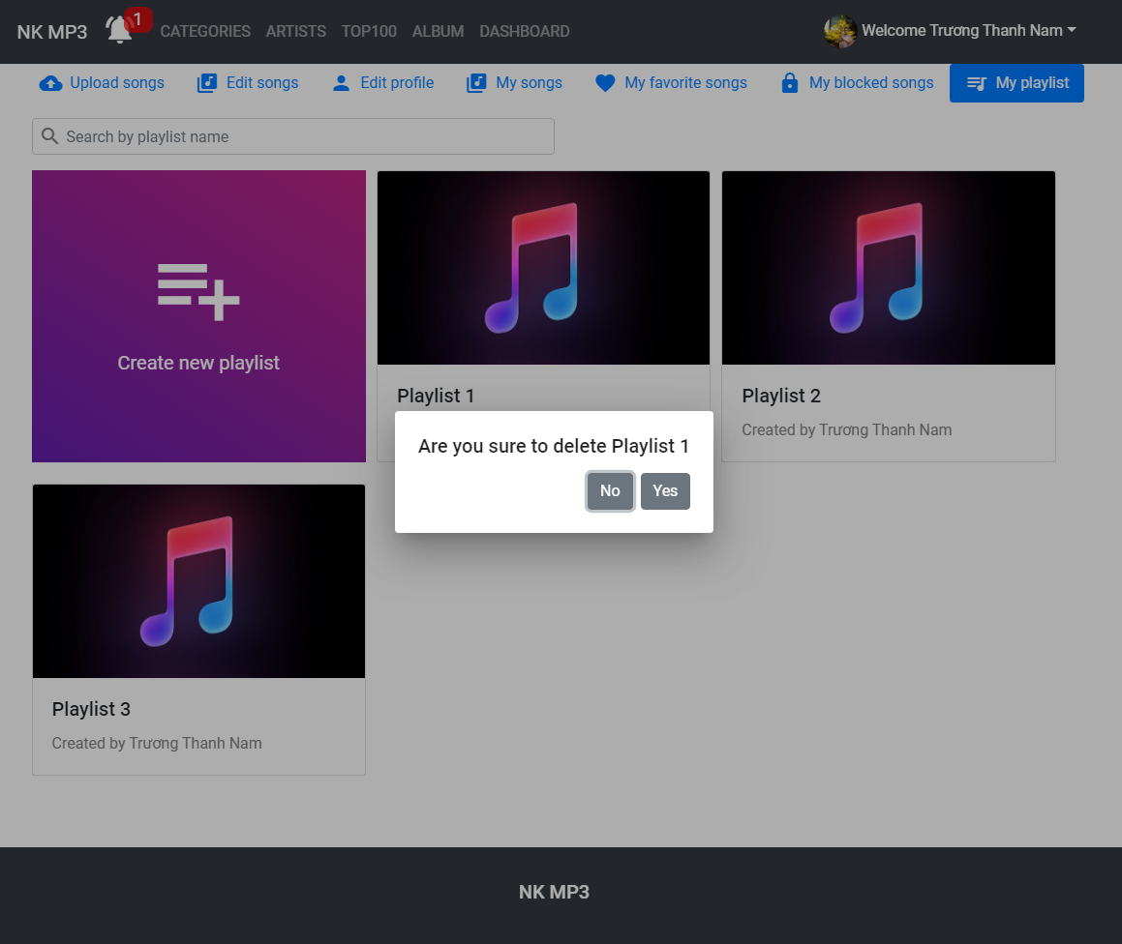  
Hình 6.13.3 User xóa playlist cá nhân

## 6.14 Màn hình khi User nghe nhạc

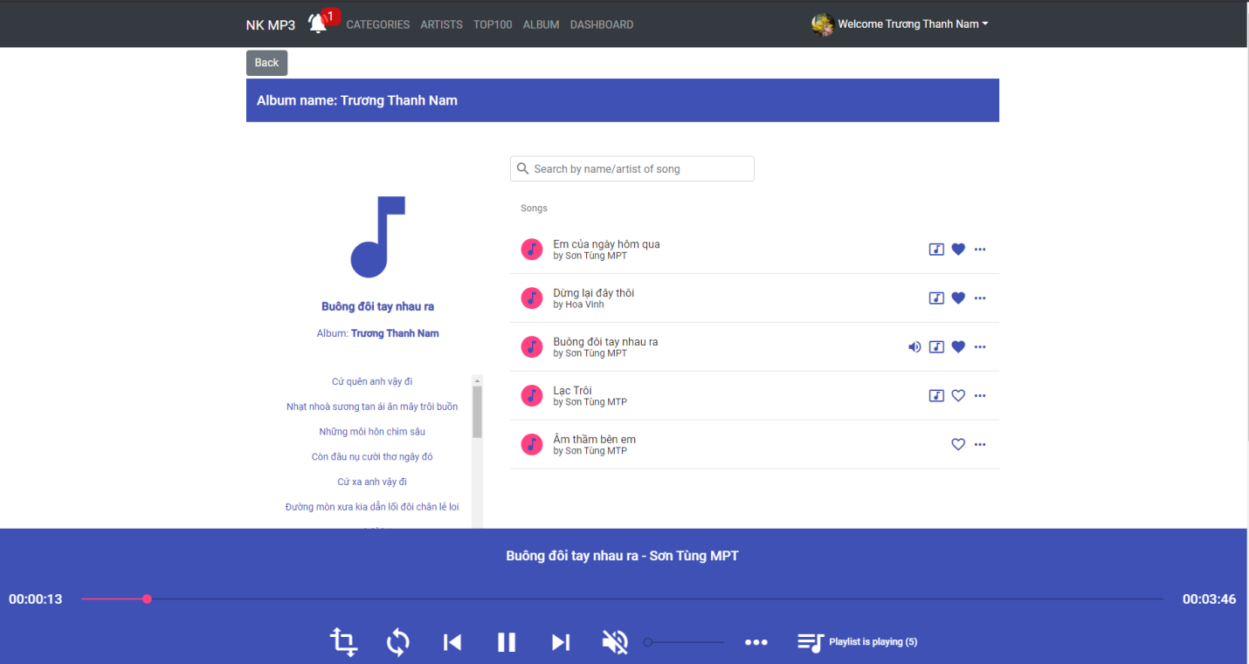  
Hình 6.14.1 Màn hình khi User nghe nhạc

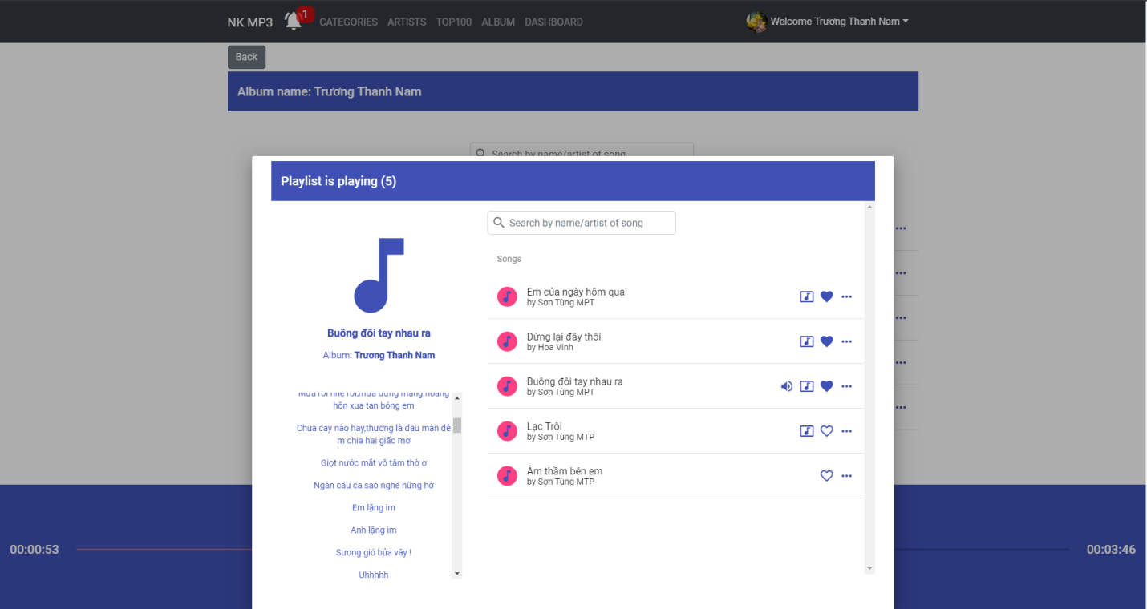

Hình 6.14.2 Modal nghe nhạc

* Hiển thị thanh chơi nhạc khi User click vào 1 bài hát bất kì.
* Thanh chơi nhạc bao gồm các tính năng cơ bản: random bài hát, lặp bài hát, chuyển bài kế tiếp hoặc bài trước đó, pause/play bài hát, tăng giảm âm lượng, hiển thị playlist đang nghe.
* Hiển thị tên và nghệ sĩ bài hát đang phát, hiển thị lời bài hát.

## 6.15 Màn hình khi User click vào nút 3 chấm ứng với mỗi bài hát

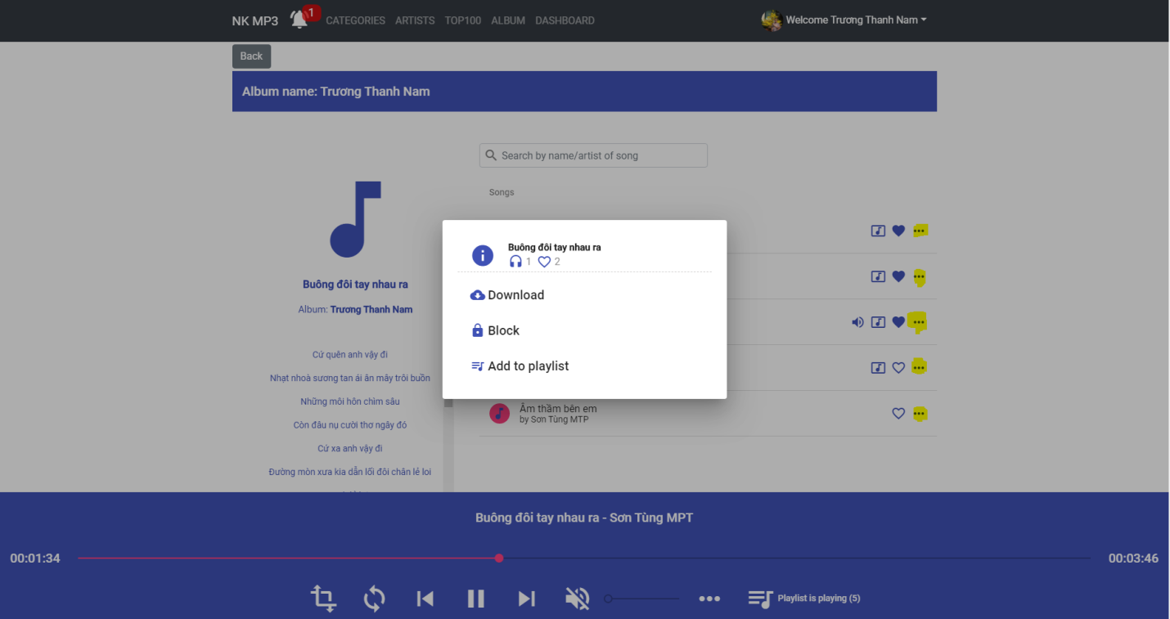

Hình 6.15.1 Màn hình khi User click vào nút 3 chấm ứng với mỗi bài hát

* Hiển thị các tùy chọn cho User đối với 1 bài hát cụ thể.
* User có thể download bài hát, thêm bài hát đó vào playlist cá nhân, block bài hát đó, hoặc di chuyển tới màn hình thông tin của bài hát đó.

## 6.16 Màn hình khi download bài hát

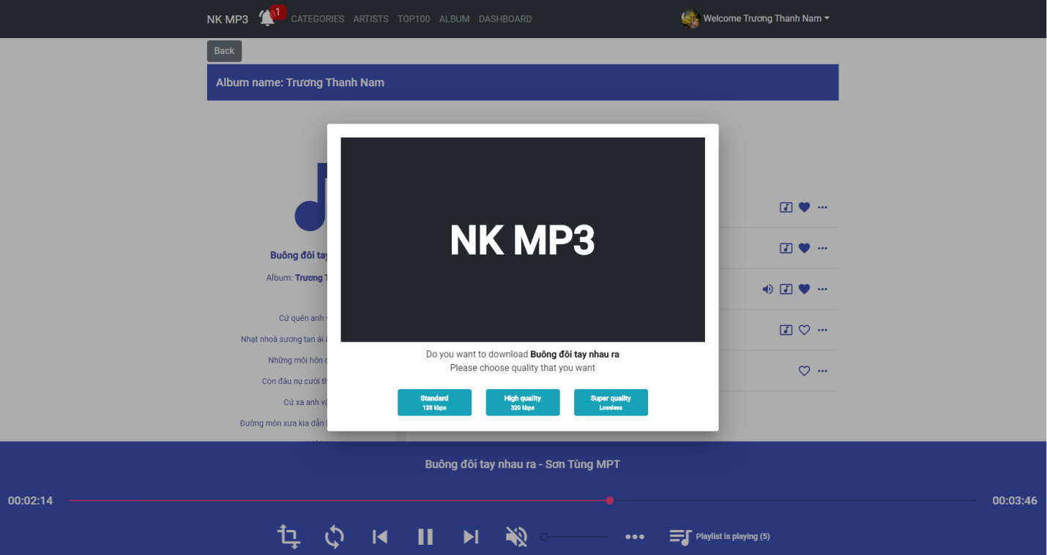

Hình 6.16.1 Màn hình khi download bài hát

User có thể download bài hát theo 3 chất lượng: 128, 320, wav (đã được watermarked )

## 6.17 Màn hình thêm bài hát vào PlayList cá nhân

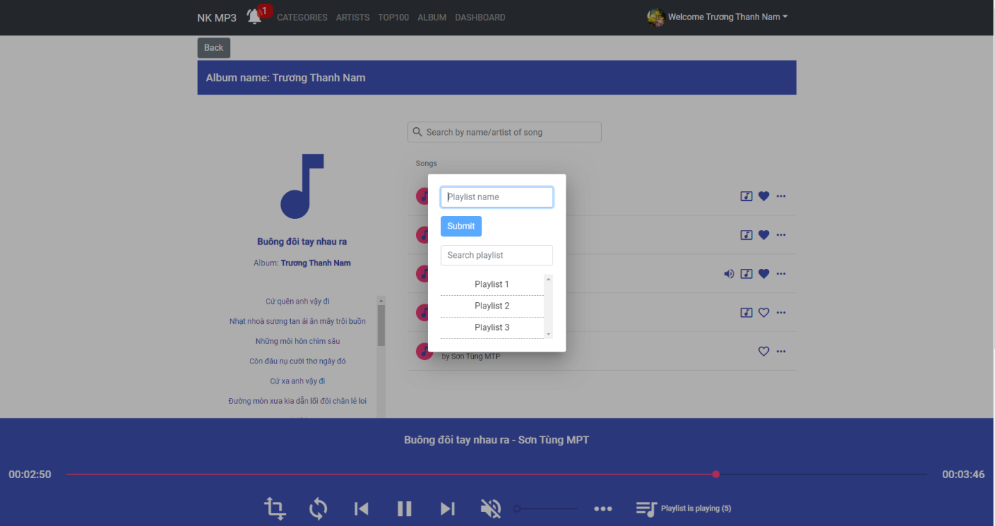

Hình 6.17.1 Màn hình khi download bài hát

* Thêm bài hát vào playlist cá nhân.
* User có thể thêm vào các playlist cá nhân có sẵn hoặc tạo ra playlist cá nhân mới để thêm bài hát vào.
* Có tính năng filter playlist có sẵn theo tên.

## 6.18 Màn hình xem thông tin bài hát

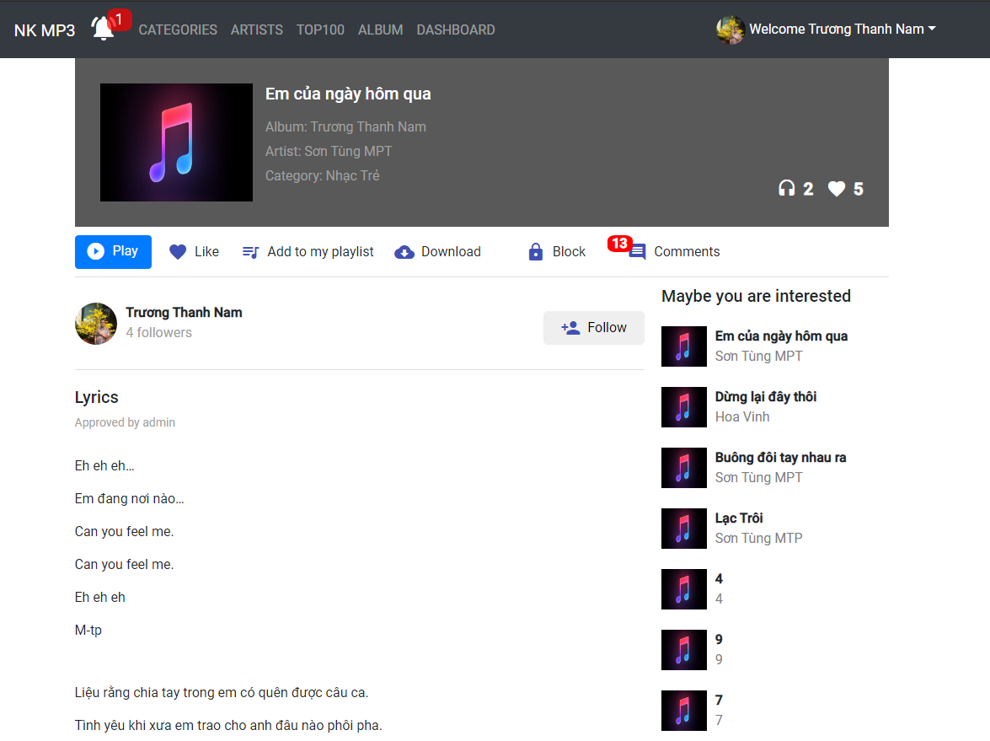

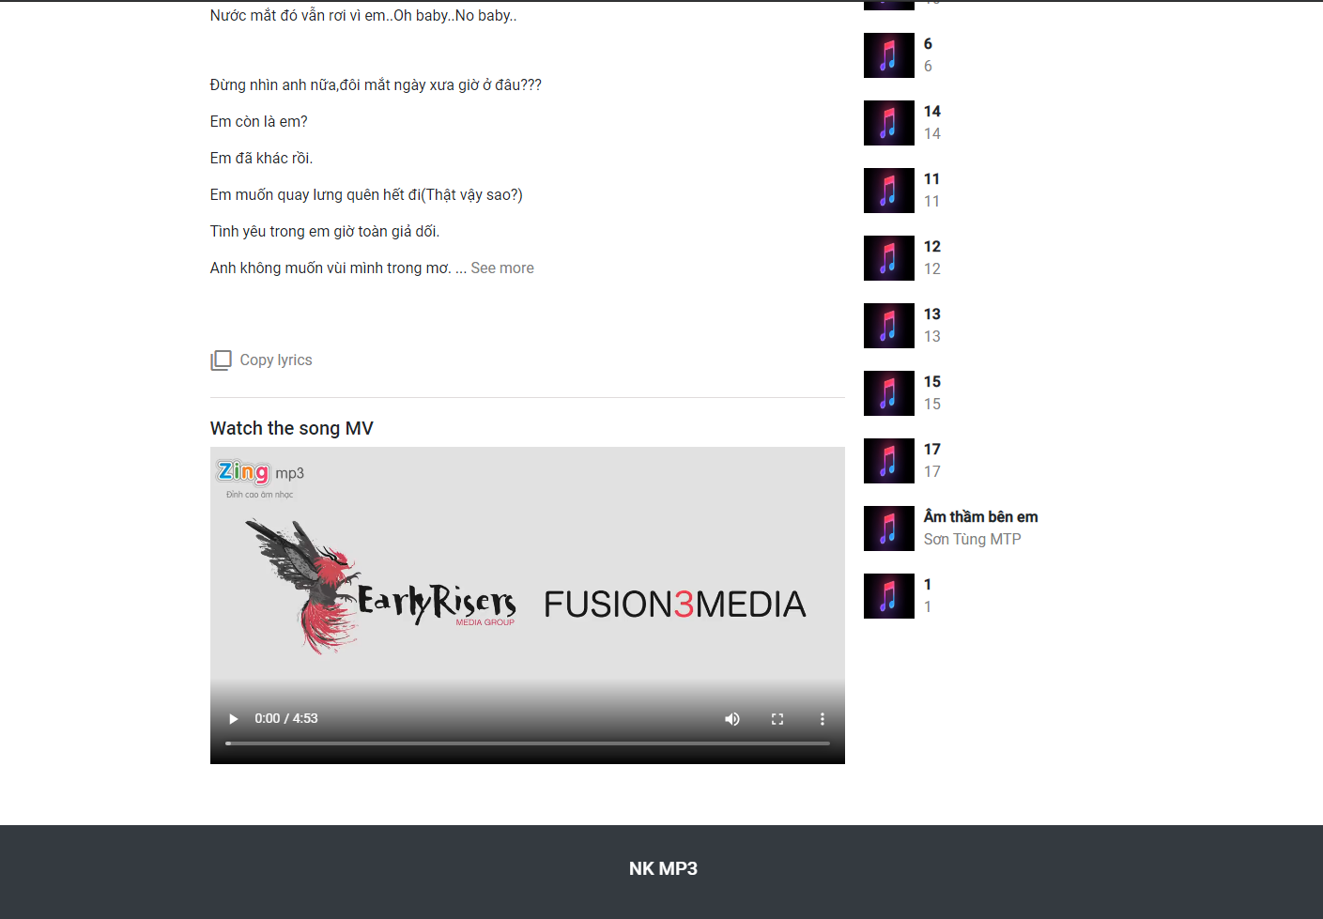

Hình 6.18.1 Màn hình xem thông tin bài hát

* Hiển thị các thông tin liên quan đến 1 bài hát cụ thể. Bao gồm tên bài hát, nghệ sĩ, thuộc album nào, do User nào upload lên.
* Hiển thị lời bài hát, MV bài hát, lượt nghe, lượt thích bài hát, những bình luận về bài hát.

## 6.19 Màn hình bình luận bài hát

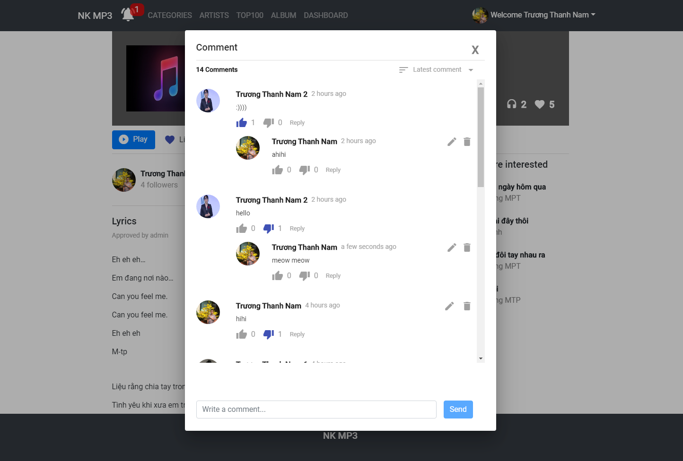

Hình 6.19.1 Màn hình bình luận bài hát

* User có thể tham gia bình luận về bài hát.
* Có thể xem, trả lời, like các bình luận của User khác.
* Filter bình luận theo 2 tiêu chí: bình luận được nhiều like nhất hoặc bình luận mới nhất. Có thể chỉnh sửa, xóa bình luận của bản thân.
* Có thể xem được thời điểm bình luận.

## 6.20 Màn hình thông báo hệ thống

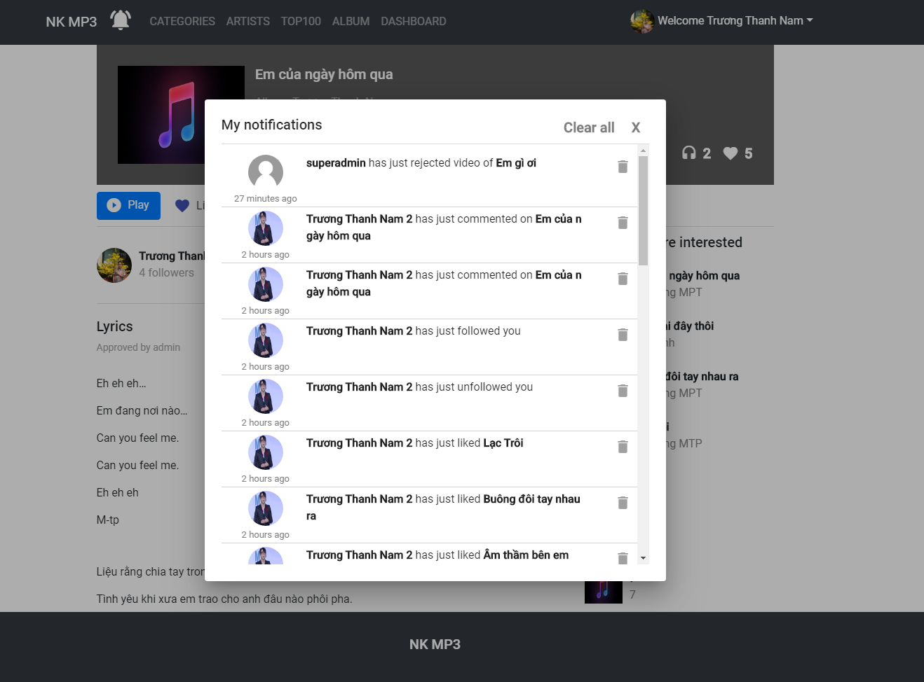

Hình 6.20.1 Màn hình thông báo hệ thống

* Nhận thông báo từ hệ thống về các thông tin liên quan đến bản thân User. Bao gồm:
  + Người dùng khác like bài hát của User.
  + Người dùng khác follow/unfollow User.
  + Người dùng khác bình luận bài hát của User.
  + Admin approve/reject lời bài hát hoặc mv bài hát mà User upload.
  + Người dùng mà User đang follow vừa upload bài hát mới.
* User có thể xóa các thông báo không cần thiết hoặc xóa tất cả thông báo.
* Khi click vào 1 thông báo cụ thể, User sẽ được hệ thống điều hướng tới đúng màn hình liên quan đến thông tin.

## 6.21 Màn hình quản lý thể loại bài hát của Admin

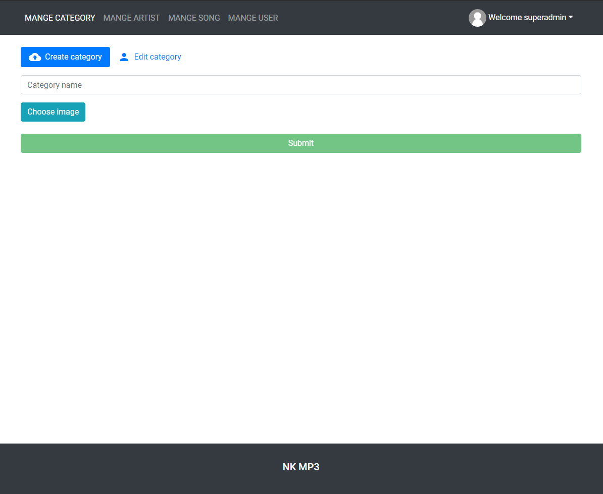

Hình 6.21.1 Màn hình tạo thể loại

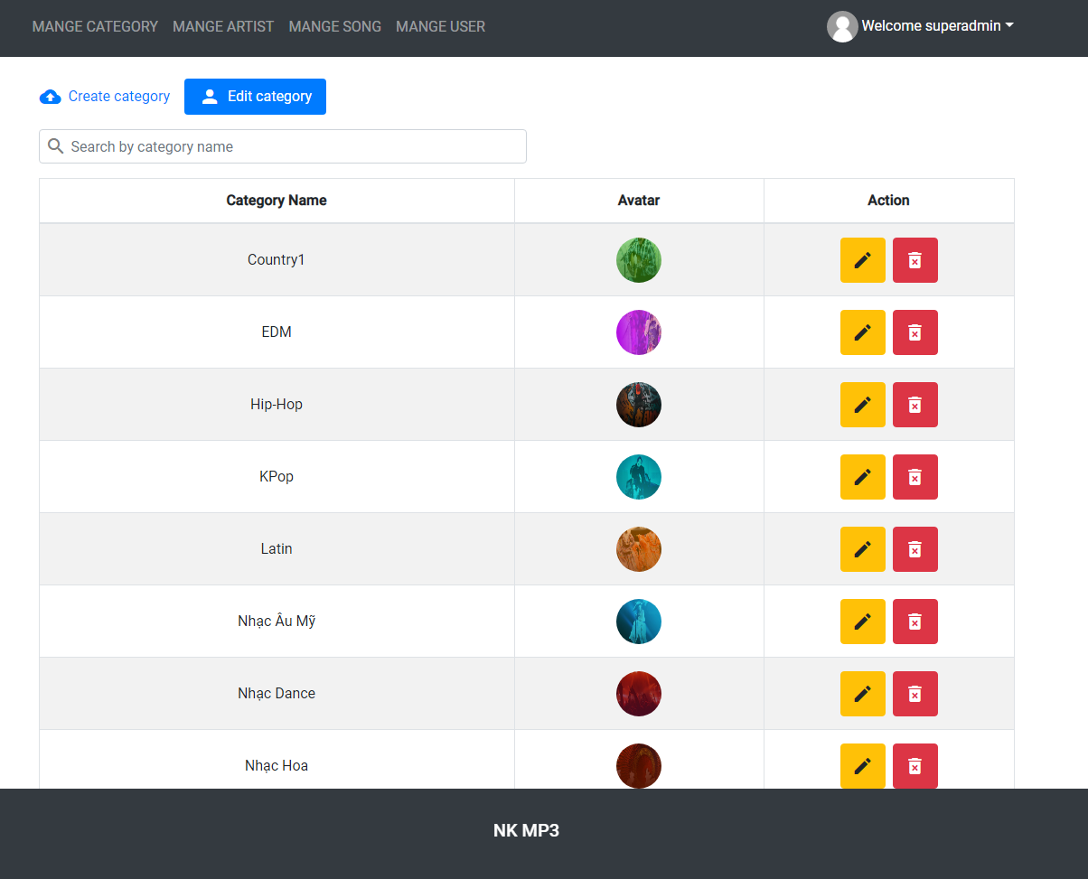

Hình 6.21.2 Màn hình quản lý thể loại

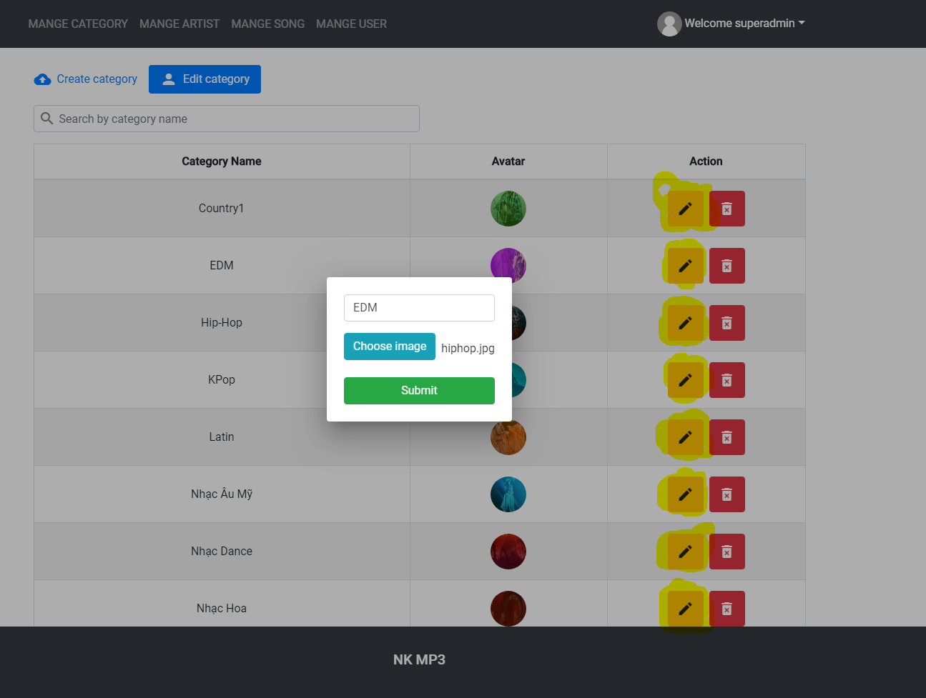

Hình 6.21.3 Màn hình sửa tên thể loại

* Admin có thể thêm, sửa, xóa thông tin thể loại bài hát.
* Có thể cập nhật ảnh cho từng thể loại bài hát.
* Có tính năng filter theo tên thể loại.

## 6.22 Màn hình quản lý nghệ sĩ của Admin

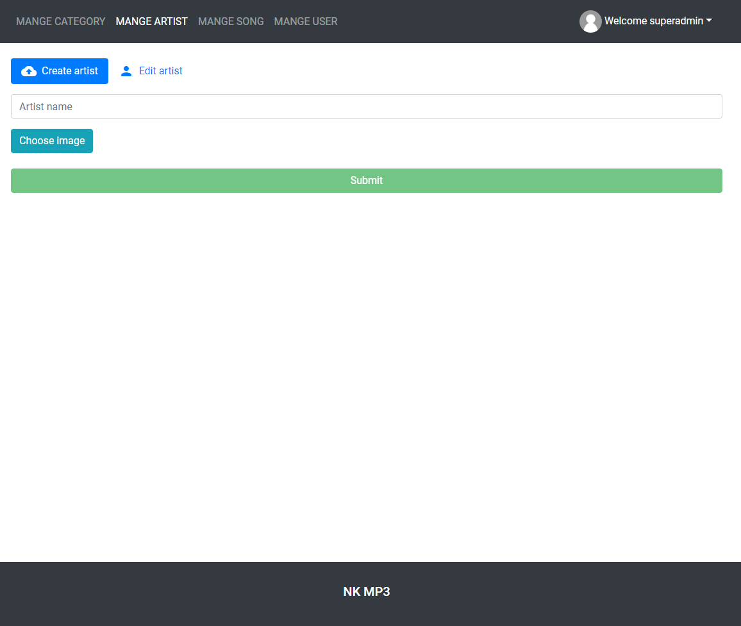

Hình 6.20.1 Màn hình tạo nghệ sĩ

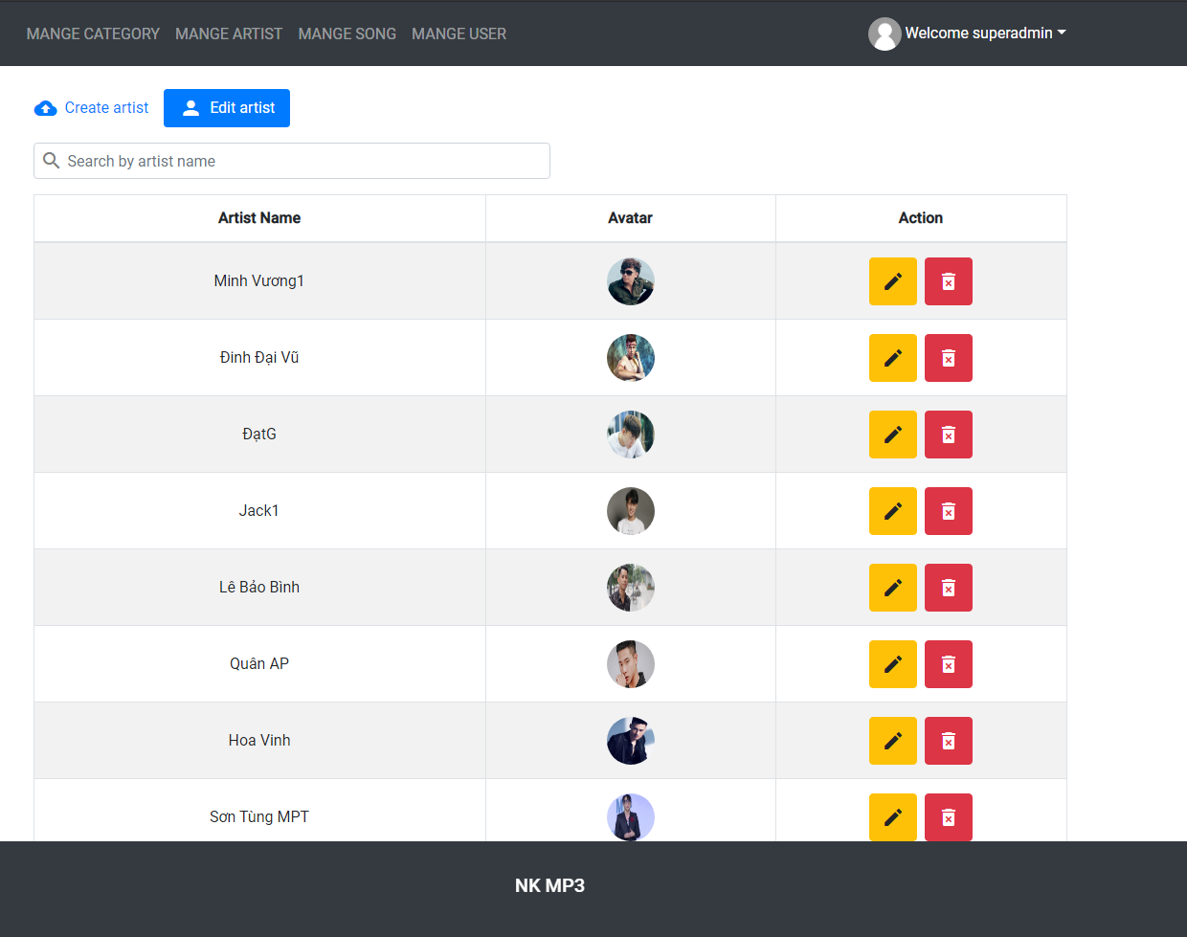

Hình 6.22.2 Màn hình quản lý nghệ sĩ

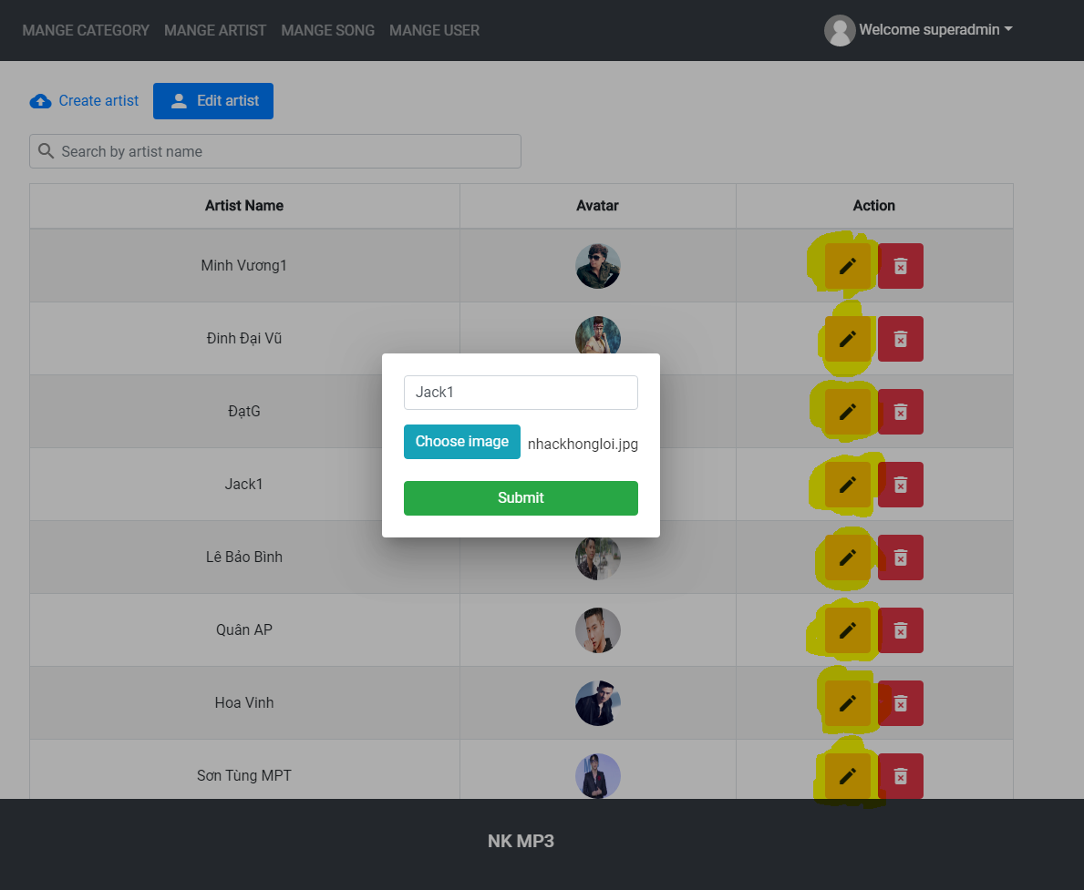

Hình 6.22.3 Màn hình sửa tên nghệ sĩ

* Admin có thể thêm, sửa, xóa thông tin danh mục nghệ sĩ.
* Có thể cập nhật ảnh cho từng danh mục nghệ sĩ.
* Có tính năng filter theo tên nghệ sĩ.

## 6.23 Màn hình quản lý bài hát của Admin

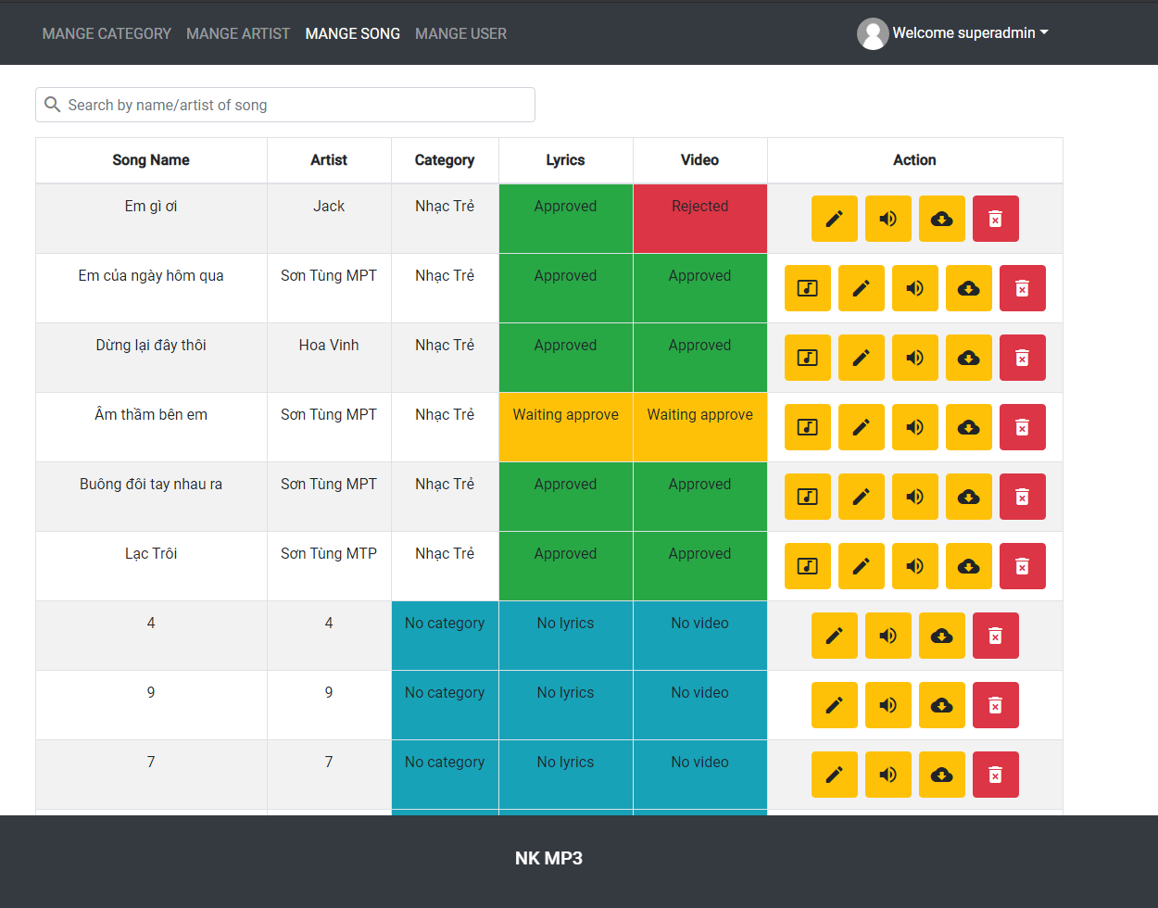

Hình 6.23.1 Màn hình quản lý bài hát của Admin

* Admin có thể xem thông tin các bài hát được upload lên hệ thống.
* Xem trạng thái lời bài hát, MV của từng bài hát ( 4 trạng thái: Waiting approve, Approved, Rejected, No data ).
* Nghe thử bài hát. Download bài hát. Xóa bài hát.
* Có tính năng filter bài hát theo tên và nghệ sĩ.

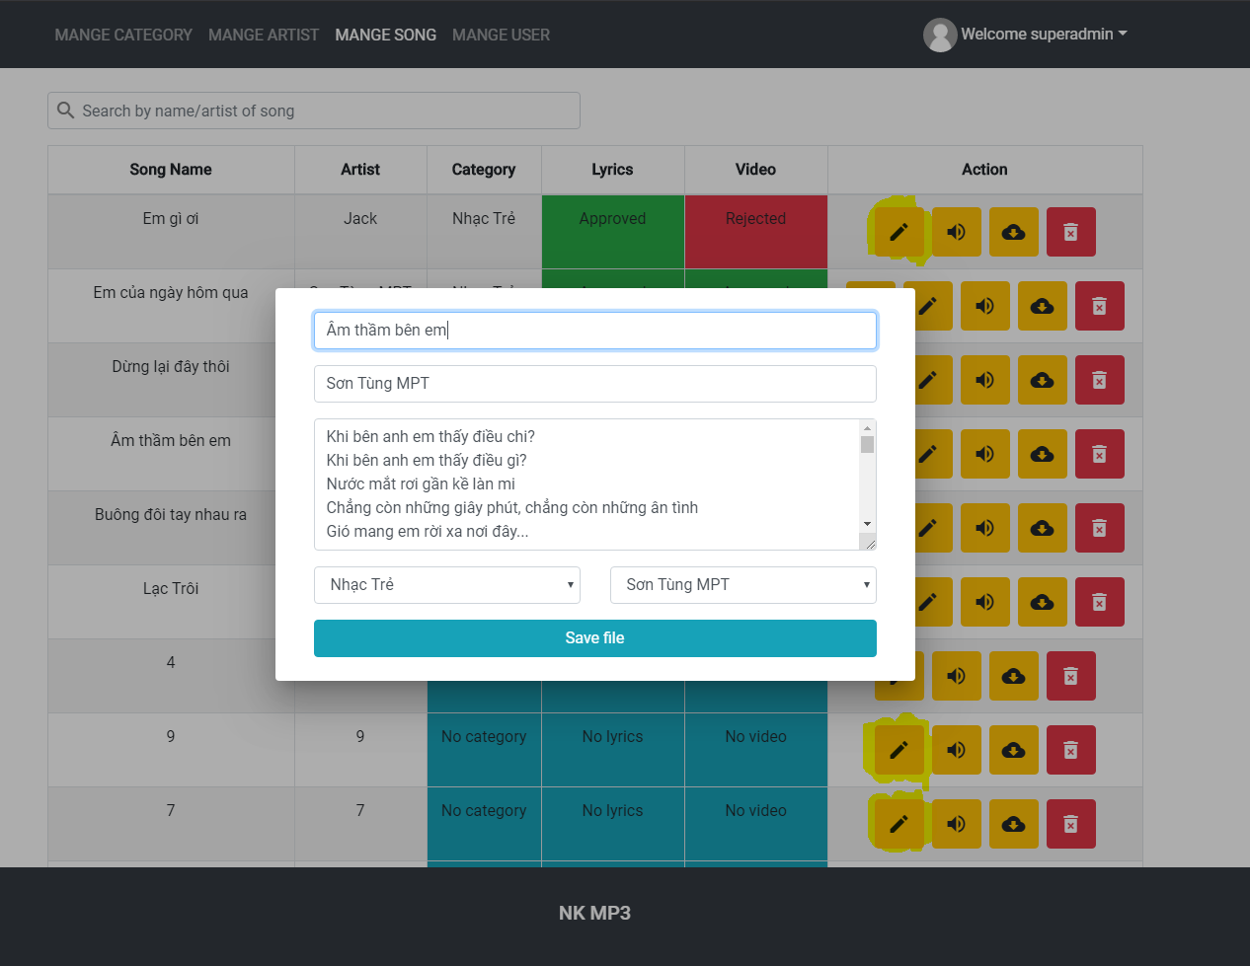

Hình 6.23.2 Màn hình chỉnh sửa bài hát của Admin

* Admin click vào nút có hình cây bút chì để lựa chọn bài hát cần chỉnh sửa thông tin.
* Có thể sửa thông tin tên bài hát, nghệ sĩ, chọn thể loại và danh mục nghệ sĩ cho bài hát, duyệt chỉnh sửa lời bát hát trước khi approve.

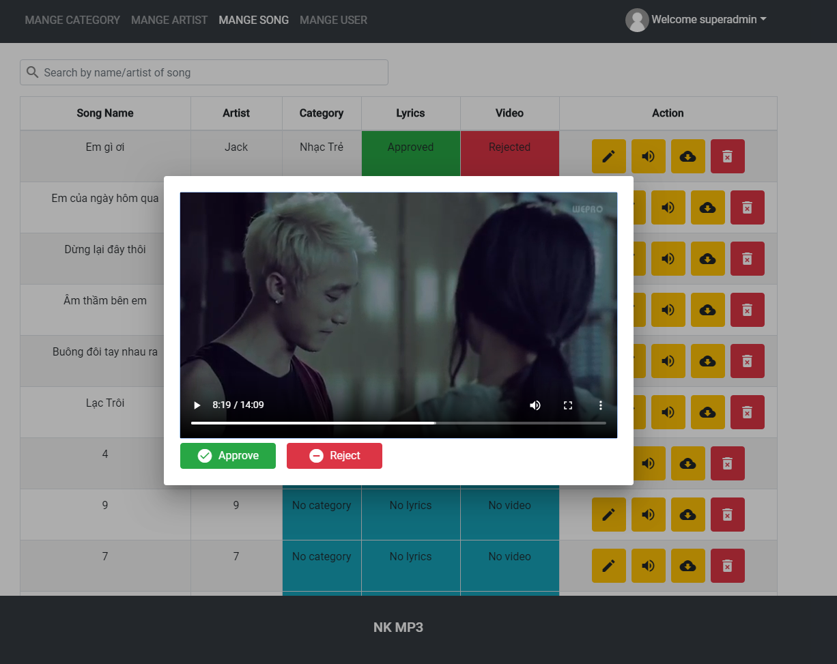

Hình 6.24.3 Màn hình kiểm tra MV bài hát của Admin

* Admin xem qua MV của bài hát mà User đã upload.
* Sau đó tiến hành Approve hoặc Reject tùy thuộc vào nội dung MV có phù hợp hay không, do Admin quyết định.

## 6.24 Màn hình quản lý tài khoản của hệ thống

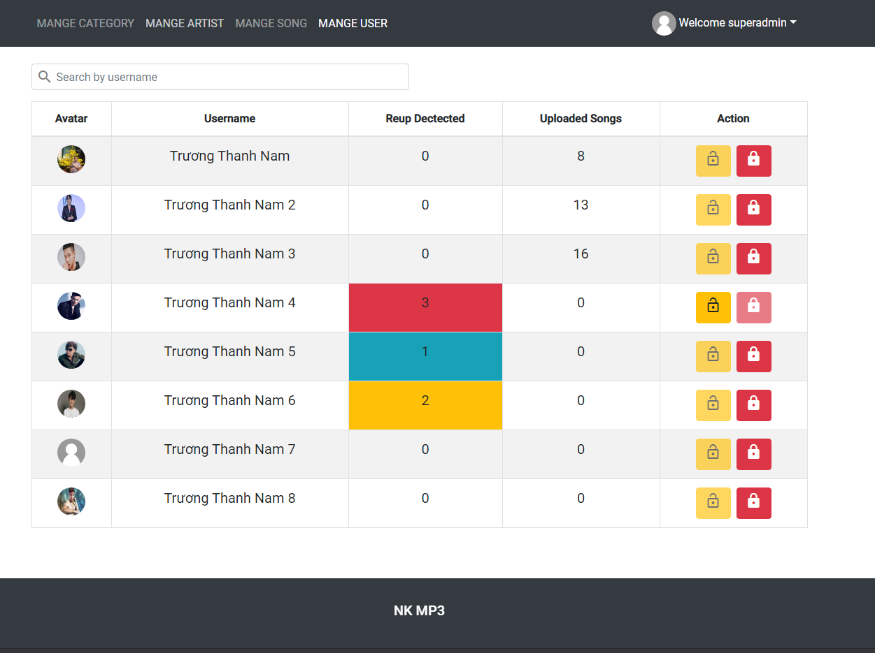

Hình 6.24.1 Màn hình quản lý tài khoản của hệ thống

* Hiển thị thông tin liên quan đến tài khoản của User bao gồm avatar, username, số lần Reup, số bài hát đã upload.
* Admin có thể ban/unban tài khoản của User.
* Có tính năng filter tài khoản theo username.

## 6.25 Màn hình hiển thị số lần Reup của User



Hình 6.25.1 Màn hình hiển thị số lần Reup của User

Mỗi lần User đăng nhập hệ thống, hệ thống sẽ hiển thị số lần Reup để cảnh báo User.

## 6.26 Màn hình hiển thị số bài hát upload đang được server xử lý



Hình 6.26. Màn hình hiển thị số bài hát upload đang được server xử lý

Hiển thị số file đang được Server xử lý khi User upload file.

## 6.27 Màn hình thông báo tài khoản đã bị khóa sau khi Reup 3 lần

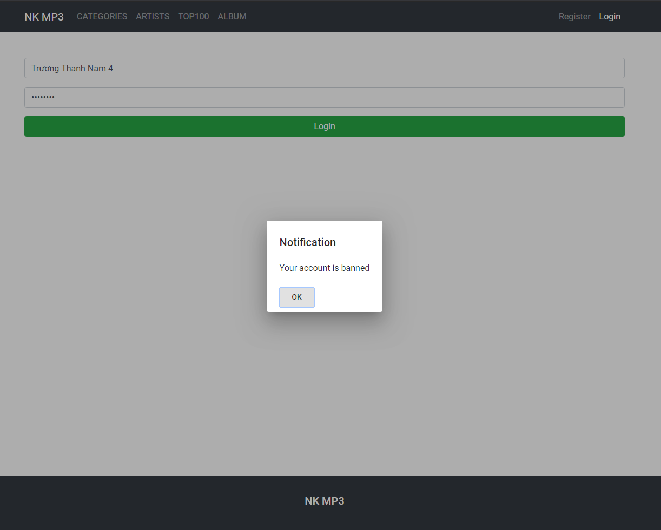

Hình 6.27.1. Màn hình thông báo tài khoản đã bị khóa sau khi Reup 3 lần

- Hệ thống thông báo tài khoản của User đã bị khóa sau khi Reup 3 lần.

- Khi bị khóa tài khoản, album của User sẽ không hiển thị trên hệ thống.

- Nếu User đang đăng nhập trong hệ thống và Reup đến lần thứ 3, hệ thống sẽ tự động Logout tài khoản của User và sẽ không dùng tài khoản đó đăng nhập vào hệ thống được nữa.

# CHƯƠNG 7: CÀI ĐẶT VÀ THỰC NGHIỆM

## 7.1. Cài đặt

### 7.1.1 Các tiền yêu cầu:

Để có thể cài đặt, môi trường của người dùng phải cài sẵn các phần mềm sau:

* Python >= 3.0.0
* Angular CLI
* Node.js
* FFmpeg và đường dẫn môi trường
* MongoDB

### 7.1.2 Cài đặt

Sau đó chạy file setup.bat có trong thư mục project

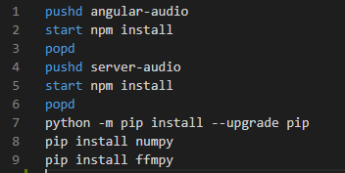

Hình 7.1.2.1. file setup.bat

### 7.1.3 Khởi chạy

Chạy file run.bat trong thư mục project

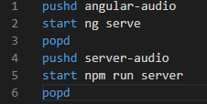

Hình 7.1.3.1. file run.bat

Kiểm tra ứng dụng đã hoạt động hay chưa tại http://localhost:4200

## 7.2. Thực nghiệm

### 7.2.1 Thực nghiệm thuật toán

So sánh giữa 32 mẫu nhạc gồm nhiều thể loại khác nhau Pop, Vpop, Rock, EDM,… Gồm nhiều độ dài khác nhau và sampled khác nhau.  
Sử dụng các thông số:

* L = Segment Bits Length = 8192 bit
* O = Offset = 0.04 ms
* D = Delta = 0.02 ms
* Amp = Echo Amplitude = 0.3

Sau đó sử dụng các kiểu tấn công nhằm thay đổi chất lượng như chuyển đổi định dạng, resampling, chuyển sang mono…  
Những file bị tấn công sau đó được giải mã và tính toán các thông số

* BER (Bit Error Rate)
* NC (Normalized Correlation)
* SNR (Sample-to-Noise Ration)

Để có thể đánh giá độ tin cậy của thuật toán.

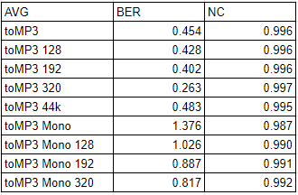

Bảng 7.2.1.1. Kết quả thu được thực nghiệm Bit Error Rate và Normalize Correlation



Kết quả cho thấy thuật toán hoàn toàn có thể chống các kiểu tấn công thay đổi định dạng rất tốt, với tỉ lệ BER thấp, hệ thống có thể đảm bảo tính mạnh mẽ trong việc bảo vệ tác quyền âm nhạc.

Với SNR cao trên 13.0, kết quả cho thấy khả năng nhận ra sự thay đổi file nhạc rất thấp, ngoài ra với việc sử dụng một mixer tốt làm cho đoạn thông điệp gần như không thể nghe được.

Dựa theo quyển A COMPARISON OF ECHO HIDING METHODS - Kadir Tekeli ,Rifat Asliyan - Adnan Menderes University – ISRES phát hành[3]



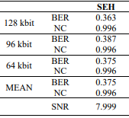

Bảng 7.2.1.2. Kết quả dùng làm đối sánh

Ta có thể thấy khi watermark chỉ một đoạn âm thanh, cộng với tỉ lệ nhúng thấp do thông tin cần đánh dấu nhỏ, tỉ lệ SNR rất cao việc phát hiện ra dữ liệu bị ẩn thấp. Tỉ lệ BER cũng thấp trong ngưỡng cho phép có thể tự sửa lỗi bằng mã sửa lỗi Hamming

**Testcase tấn công upload file cơ bản**

Website convert file online: <https://online-audio-converter.com/vi/>

|  |  |  |  |
| --- | --- | --- | --- |
| STT | Test case | Expected | Result |
| 1 | Step1: Download file **MP3, WAV** từ hệ thống  Step2: Reup lên hệ thống | Hệ thống phát hiện Reup và tăng số lần Reup của User | MP3: PASS  WAV: PASS |
| 2 | Step1: Download file **MP3** từ hệ thống  Step2: Rename file vừa download sang các định dạng không phải audio (.exe, .png, .php ….)  Step3: Reup lên hệ thống | Hệ thống không cho upload | PASS |
| 3 | Step1: Download file **MP3** từ hệ thống  Step2: Rename file và đổi đuôi file thành **WAV**, **M4A**, **FLAC** (manual)  Step3: Reup lên hệ thống | **WAV**: Hệ thống không cho upload, thông báo lỗi định dạng file  **M4A, FLAC**: Hệ thống phát hiện Reup và tăng số lần Reup của User | WAV: PASS  M4A: PASS  FLAC: PASS |
| 4 | Step1: Download file **MP3** từ hệ thống  Step2: Đổi tên file và **convert online** sang file **WAV, M4A, FLAC**  Step3: Reup lên hệ thống | Hệ thống phát hiện Reup và tăng số lần Reup của User | WAV: PASS  M4A: PASS  FLAC: PASS |
| 5 | Step1: Download file **WAV** từ hệ thống  Step2: Reup lên hệ thống | Hệ thống phát hiện Reup và tăng số lần Reup của User | PASS |
| 6 | Step1: Download file **WAV** từ hệ thống  Step2: Rename file vừa download sang các định dạng không phải audio (.exe, .png, .py, .php, …)  Step3: Reup lên hệ thống | Hệ thống không cho upload | PASS |
| 7 | Step1: Download file **WAV** từ hệ thống  Step2: Rename file và đổi đuôi file thành **MP3, M4A, FLAC** (manual)  Step3: Reup lên hệ thống | Hệ thống phát hiện Reup và tăng số lần Reup của User | MP3: PASS  M4A: PASS  FLAC: PASS |
| 8 | Step1: Download file **WAV** từ hệ thống  Step2: Đổi tên file và **convert online** sang file **MP3, M4A, FLAC**  Step3: Reup lên hệ thống | Hệ thống phát hiện Reup và tăng số lần Reup của User | MP3: PASS  M4A: PASS  FLAC: PASS |

### 7.2.2 Thực nghiệm ứng dụng

Ứng dụng đã đạt được những yêu cầu ban đầu đặt ra:

* Thực nghiệm trên 32 file và 4 người nghe khác nhau cho thấy người nghe không nhận ra được sự khác nhau giữa file đã watermarked và file gốc. Nếu có nhận ra thì người nghe có cảm giác hay hơn.
* Ứng dụng đã có đầy đủ những tính năng của một hệ thống phân phối âm nhạc bao gồm nghe, upload, download,…
* File gốc được bảo vệ và không thể truy cập được.
* Upload nhiều files thì các files được xử lý bất đồng bộ, vì thế tốc độ watermark cao tuy nhiên vẫn bị giới hạn để không ảnh hưởng tới hoạt động của hệ thống
* File download được bảo vệ dưới các kiểu tấn công. Bị phát hiện ngay lập tức khi reupload lên hệ thống.
* Ứng dụng có độ tin cậy cao. Tỉ lệ phát hiện sai là 0%

Sau khi thực nghiệm ứng dụng. Ứng dụng đã cho thấy được sự khả thi của việc ứng dụng watermarking vào hệ thống phân phối âm nhạc. Tuy nhiên vẫn có nhiều vấn đề nảy sinh sau khi đánh giá hệ thống như.

* Watermark không được giấu pseudorandom generated. Giả sử ta có user-case như sau: Người dùng A upload file nhạc -> Người dùng B download file đã watermarked rồi reupload. Mối liên kết duy nhất giữa A và B là file watermarked. Để có thể pseudorandom generated chúng ta phải giải quyết 2 bài toán:
* Một thuật toán sinh ra một số mà khi cho tín hiệu gốc, và tính hiệu đã watermark vào đều sinh ra một số.
* Một thuật toán mà muốn thay đổi số sinh ra phải thay đổi rất nhiều tín hiệu đến mức làm ảnh hưởng đến chất lượng âm thanh

Sau khi nghiên cứu và giải quyết bài toán, nhóm cho rằng kỹ thuật Audio Fingerprint sẽ phù hợp để giải quyết bài toán này.

# CHƯƠNG 8: KẾT LUẬN VÀ HƯỚNG PHÁT TRIỂN

## 8.1. Kết quả đạt được

Trong vòng hơn 4 tháng thực hiện, nhóm đã ứng dụng được các kiến thức đã học ở trường vào khóa luận này. Nhóm đã ứng dụng các quy trình phân tích yêu cầu, phân tích các bài toán, áp dụng các thuật toán, toán học, thiết kế cấu trúc hệ thống, giao diện, vào việc phát triển phần mềm. Ngoài ra nhóm còn tiếp cận được thêm những công nghệ mới.

Hệ thống NKMusic đã được hoàn thiện với các tiêu chí sau:

* Áp dụng thuật toán watermarking vào một ứng dụng có tính thực tiễn. Chứng minh tính khả thi của thuật toán watermarking nói chung và EH nói riêng.
* Tạo nên một hệ thống nghe nhạc có thể hoạt động theo hướng thương mại, tạo nên lợi nhuận cho người phát triển nhờ sự bảo vệ bản quyền âm nhạc rất cạnh tranh.
* Giúp bảo vệ tác quyền cho các nhà phân phối âm nhạc/nhạc sĩ tự do. Chống gian lận bản quyền, kiếm tiền bất chính từ trí tuệ của các nhạc sĩ.
* Chống lại các kiểu tấn công vô ý cũng như cố ý như nén, resample, merge channels,…

## 8.2. Hướng phát triển

**-** Phát triển thuật toán bằng các khởi tạo số bán ngẫu nhiêu. Giúp cho thông tin watermark khó bị phát hiện.

- Tính hợp vào các hệ thống khác nhau. Giúp cho việc bảo vệ tác quyền có thể cross-platform.

# TÀI LIỆU THAM KHẢO

1. Deepali Brahmbhatt, Mark Stamp - Digital Rights Management for Streaming Media chapter II - San Jose State University, USA
2. Frank Hartung and Friedhelm Ramme - Digital Rights Management and Watermarking of Multimedia Content for M-Commerce Applications - [IEEE](https://www.researchgate.net/journal/0163-6804_IEEE_Communications_Magazine)
3. Kadir Tekeli & Rifat Asliyan - A COMPARISON OF ECHO HIDING METHODS - Adnan Menderes University
4. Leandro de C.T. Gomes , Pedro Cano , Emilia Gómez , Madeleine Bonnet , Eloi Batlle - Audio Watermarking and Fingerprinting: For Which Applications? -  Journal of New Music Research, 2003
5. Michael Arnold - AUDIO WATERMARKING: FEATURES, APPLICATIONS AND ALGORITHMS – IEEE, 2000
6. I. J. Cox, J. Kilian, F. Leighton, and T. Shamoon. Secure spread spectrum watermarking for multimedia. Technical report 95-10, NEC Research Institute, Princeton, NJ, USA, 1995.
7. Stephan Wiefling - Comparison of Audio Watermarking-Techniques - Master Hauptseminar Medientechnologie WS 15/16
8. Namita Verma, Vinay Kumar Jain - Audio Steganography – A Review, ISSN: 2278 – 909X, IJARECE, 2013
9. D. Gruhl, A. Lu, and W. Bender. Echo hiding. In R. J. Anderson, editor, Information Hiding, First International Workshop, Cambridge, U.K., May 30 - June 1, 1996, Proceedings, volume 1174 of Lecture Notes in Computer Science, pages 293–315. Springer, 1996.
10. W. Bender, D. Gruhl, N. Morimoto, A. Lu - Techniques for data hiding -  Ibm Systems Journal · January 1996